# Section 3: URLs & Views

## 21. Creating a First View & URL

* View là thứ mà Django trả về cho người dùng khi nhận được request:
* Ví dụ về view trong bài này:

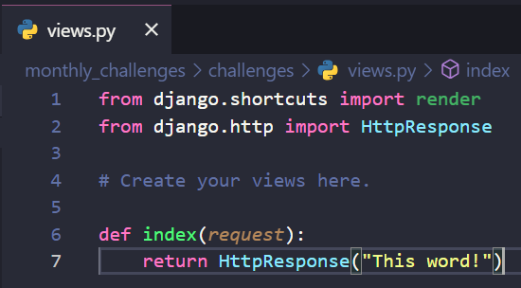

* Cần cho server biết là khi có đường dẫn nào thì cần trả về cái view này:
* Tạo ra 1 file là urls.py ở ngay trong thư mục của app “challenges”:

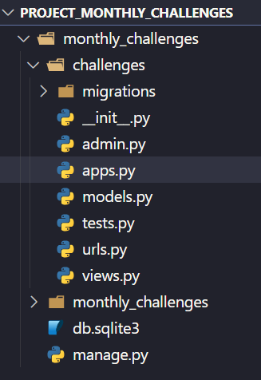

* Code ở bên trong file đó sẽ kiểu như thế này:

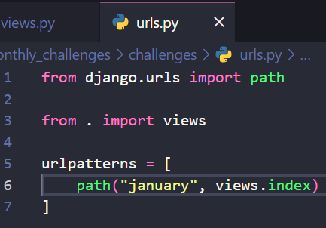

* Hiểu đơn giản thì đường dẫn january sẽ dẫn tới cái view được định nghĩa bên trên, bây h là cần làm sao để khi gõ cái đường dẫn là challenges/january thì cái view đó hiện ra.
* Thế là cần phải khai báo mấy cái url của app challenges với server, để server còn biết đường mà trả về, trong file urls.py của server, kiểu như thế này:

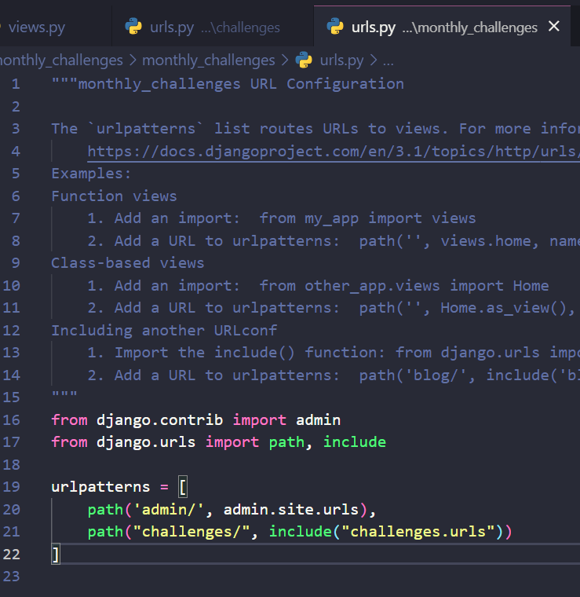

* Và giờ khi gõ đường dẫn: “[127.0.0.1:8000/challenges/january](http://127.0.0.1:8000/challenges/january)”, trình duyệt sẽ hiện ra, kiểu như thế này:

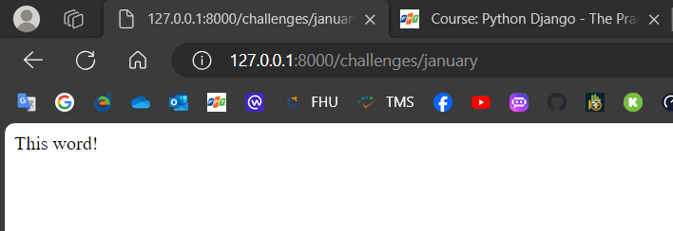

* Hmm, nếu mà nhớ không lầm thì cái hàm index trong view hình như cũng là hàm mặc định, nếu mà không có cái phần đằng sau challenges trong đường dẫn.

## 22. Adding More Views & URLs

* Bên trên là tháng 1, bây h là tháng 2.
* Mong muốn là tạo một cái view để xử lý đường dẫn challenges/february
* Đầu tiên, tạo một view trong views.py của app challenges:

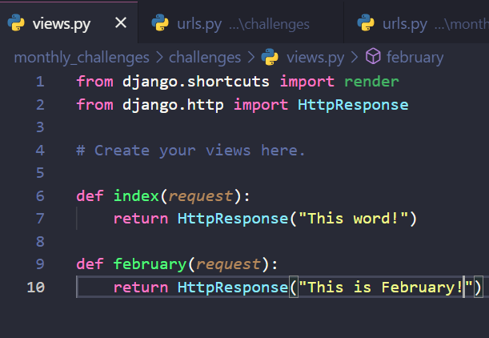

* Tiếp theo là thêm đường dẫn vào file urls.py của app challenges:

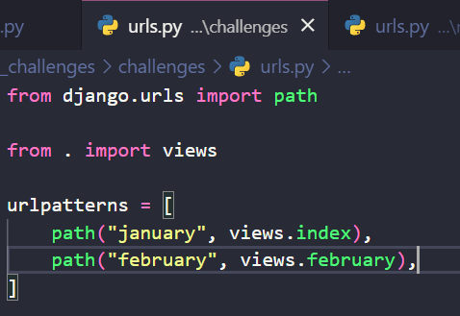

* Kết quả kiểu kiểu như thế này:

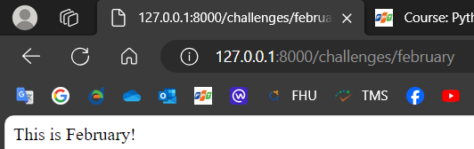

## 23. Dynamic Path Segments & Captured Values

* Nếu mà bây giờ đường dẫn cần xử lý cũng chỉ là dưới dạng challenges/<tháng nào đó>, thì việc viết ra một mớ hàm xử lý có vẻ là thừa thãi, và giá như có cơ chế để gộp chung việc xử lý mấy đường dẫn này lại thì tốt. Và may là có.
* Trước hết, cần tạo một kiểu mẫu cho đường dẫn, trong file urls.py của app challenges, kiểu như thế này:

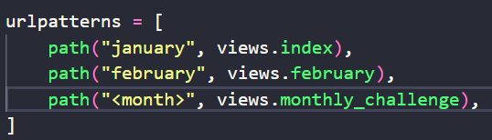

* “<month>” có thể được gọi là một placeholder, nơi mà được coi như một tham số để viết hàm xử lý đường dẫn, hàm đó kiểu như thế này:

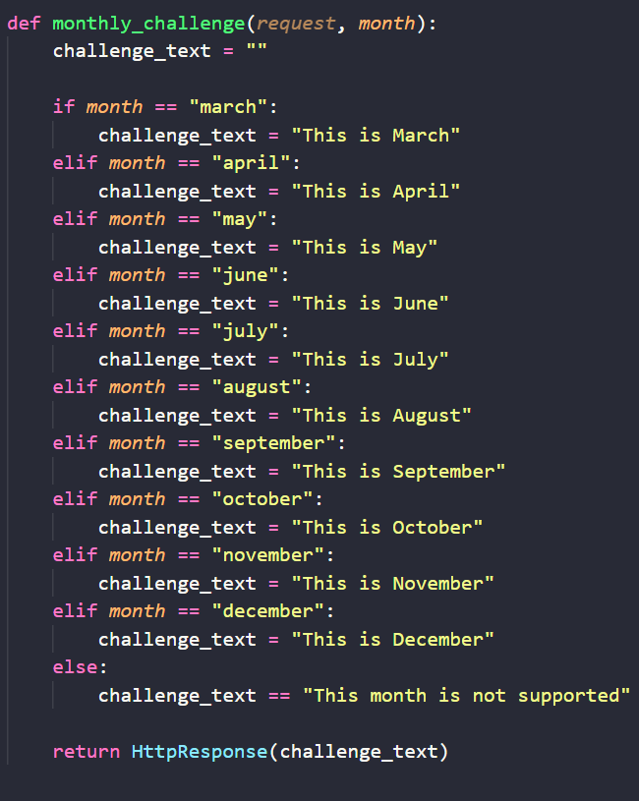

* Tham số month được truyền vào trong hàm chính là phần được đặt trong <> ở phần khai báo đường dẫn bên trên, bây h khi nhập đường dẫn tương ứng trên trình duyệt thì sẽ nhận được những kết quả tương ứng, có thể nhìn thấy trong hàm này.
* Việc nhập tháng 1 hay tháng 2 sẽ không ảnh hưởng vì chúng đã được khai báo trước đó.

## 24. Path Converters

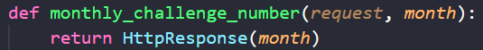

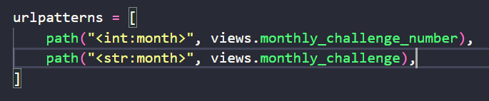

* Có thể ép kiểu tham số để truyền vào hàm để xử lý, ở đây, nếu đường dẫn chứa tham số có thể ép kiểu về int thì nó sẽ được xử lý với đường dẫn thứ nhất. Nếu đường dẫn chứa tham số có thể ép kiểu về str thì nó sẽ được xử lý với đường dẫn thứ hai.

## 25. Adding More Dynamic View Logic

* Một trong những điểm mạnh của python là nó có những cấu trúc dữ liệu mạnh mẽ được hỗ trợ sẵn. Ví dụ điển hình là dict và tuple.
* Việc xử lý đường dẫn ở bên trên có thể được thực hiện dễ dàng bằng cách sử dụng dict, không nhất thiết là phải cần các conditional statement như if else.
* Trước tiên, cần thêm một dict:

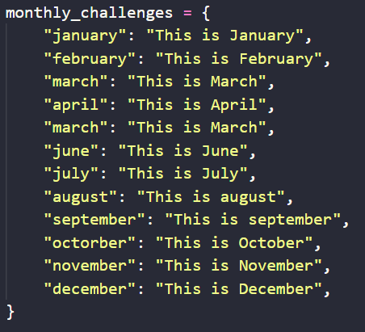

* Có thể thấy dict này chứa các key và value tương ứng với nhau, và hàm xử lý ở đây sẽ kiểu như thế này:

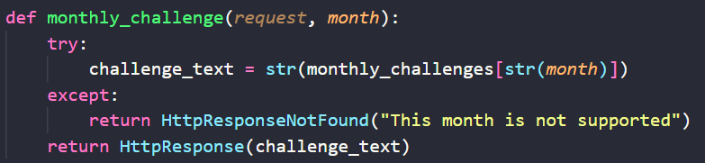

* Việc xử lý ngoại lệ với try – except ở đây là cần thiết để phòng trường hợp đường dẫn nhập vào không hợp lệ, dẫn đến việc không thể tìm thấy value tương ứng trong dict.
* Việc ép kiểu về chuỗi sử dụng str() là cần thiết nếu sau này trong dict có thể sửa đổi để sử dụng các kiểu dữ liệu nguyên thủy không phải chuỗi.
* Việc sử dụng dict như trên, chính là việc sử dụng dynamic code, nó khiến cho code linh hoạt hơn. Bên cạnh đó, code cũng dễ bảo trì hơn, hãy thử tưởng tượng đến trường hợp chúng ta có tháng thứ 13 chẳng hạn, việc đơn giản cần làm chỉ là thêm nó vào dict.

## 26. Redirects

* Redirect hay tái điều hướng là một việc cần thiết trong web, khi mà một đường dẫn có thể được xử lý dựa trên hàm xử lý đã có sẵn của một đường dẫn khác.
* Dưới đây là một ví dụ về việc tái điều hướng, với đường dẫn được tái điều hướng chính là loại đường dẫn mà tháng trong năm được nhập vào dưới dạng một số chứ không phải là một từ. Hàm xử lý của đường dẫn có dạng như sau:

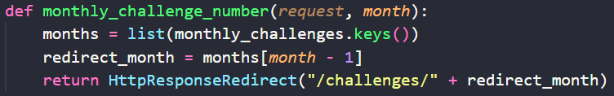

* Giải thích code:
  + Trước tiên, danh sách tháng months được lấy ra từ dict monthly_challenges ở bên trên.
  + Redirect_month là tháng tương ứng trong months với số mà người dùng nhập vào.
  + Sau đó, một HttpResponseRedirect được trả về, báo hiệu việc chuyển đường dẫn sang thành định dạng "/challenges/" + redirect_month đến server, và server sẽ xử lý đường dẫn này dựa trên hàm xử lý tương ứng đã được định nghĩa cho định dạng đường dẫn này trong file urls.py:

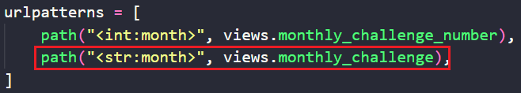

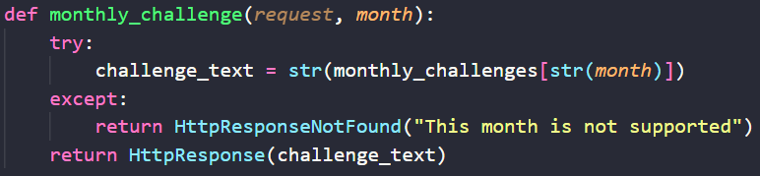

## 27. The Reverse Function & Named URLs

* Quay trở lại với hàm xử lý có liên quan đến redirect:

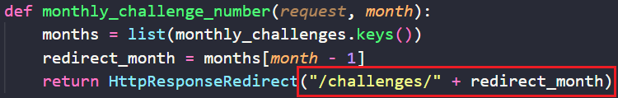

* Có thể thấy rằng, phần đường dẫn trong hàm HttpResponseRedirect là hardcode, và nếu đường dẫn:

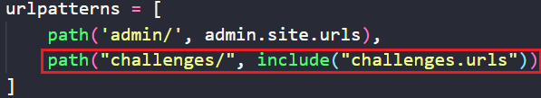

thay đổi, việc này sẽ kéo theo việc cũng phải thay đổi lại đường đẫn trong hàm HttpResponseRedirect, đây là điều cần tránh. Và để làm việc đó, Django cung cấp hàm reverse().

* Để có thể sử dụng được hàm này, trước tiên cần đặt một “name” cho đường dẫn cần redirect đến:

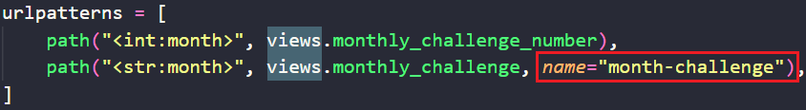

* Và sau đó là chỉnh sửa hàm xử lý của đường dẫn cần phải redirect:

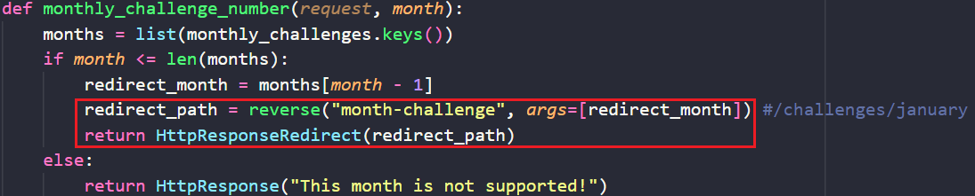

* Hàm reverse ở đây nhận vào 2 tham số, tham số thứ nhất là tên của đường dẫn, cho biết xem đường dẫn được redirect đến là kiểu đường dẫn nào trong app tương ứng, tham số thứ hai chính là nội dung của đường dẫn, ở đây chính là tháng tương ứng với số trên đường dẫn ban đầu.

## 28. Returning HTML

* Một điều hiển nhiên trong thực tế là các trang web không chỉ trả về mấy đoạn văn bản đơn giản, mà đó là những file HTML có giao diện. Bây giờ hãy thử làm một chút ví dụ. Còn việc làm nghiêm túc sẽ được thực hiện ở Section sau.
* Khi chưa thực hiện chỉnh sửa gì, hãy chọn:

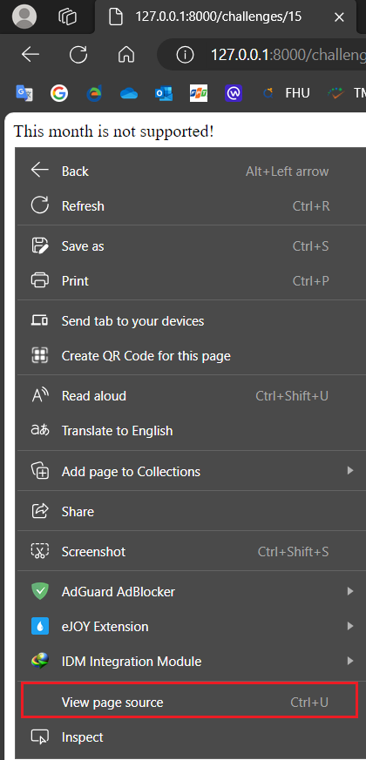

trên cửa sổ trình duyệt

* Kết quả sẽ kiểu như thế này:

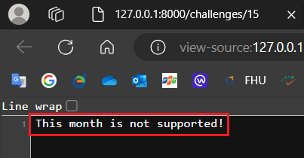

* Hãy chỉnh sửa source code:

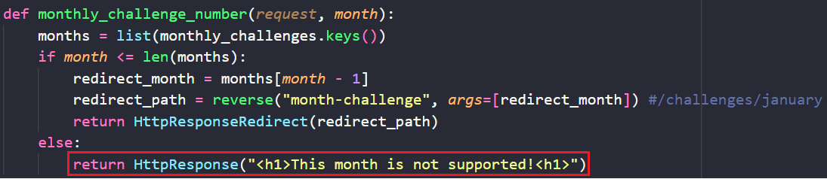

* Và kết quả sẽ kiểu như thế này:

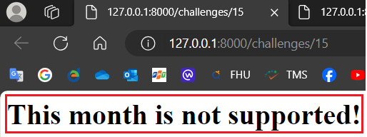

* Và khi view page source:

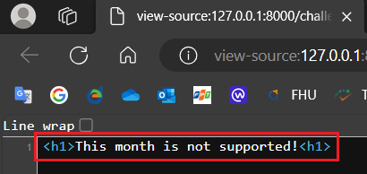

## 29. Practicing URLs, Views & Dynamic View Logic

* Đến bây giờ thì vẫn chưa có view cho đường dẫn mặc định, kiểu như nhập vào là “/challenges/”:

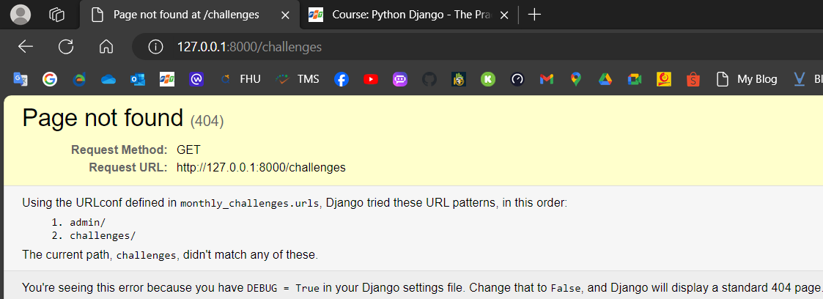

* Theo concept đơn giản thì khi gõ đường dẫn này thì sẽ hiện ra danh sách các tháng. So, let’s go.
* Hàm xử lý đường dẫn:

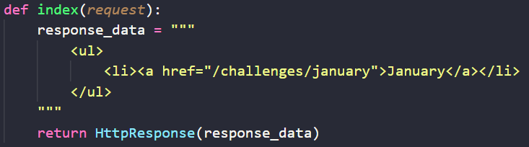

* Và link nó vào đường dẫn trong file urls.py:

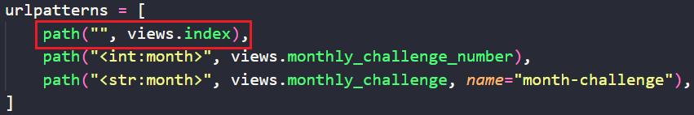

* Nhưng mà phần code:

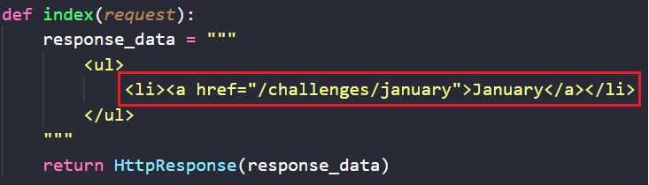

không có make sense, tại vì nó hardcode là một, và thứ hai la sẽ phải viết code cho mỗi tháng.

* Như vậy, cần phải viết code sao cho xử lý được 2 vấn đề này:

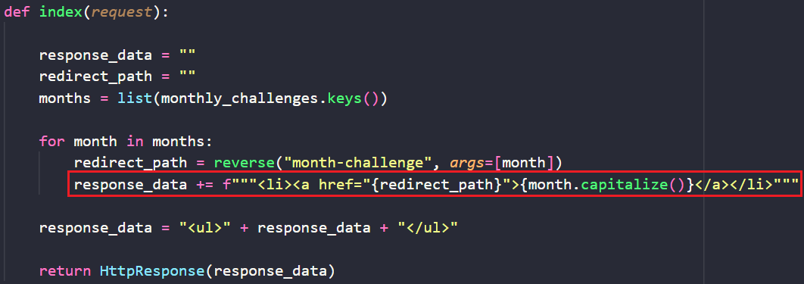

* Ký tự “f” phía trước chuỗi biến chuỗi đó thành một f-string, là một trong những cách để có thể đẩy giá trị của biến vào trong một chuỗi.
* Tên hàm là “index”, đây là một kiểu tiêu chuẩn trong web, khi tên “index” hay “index.html” là tên của những hàm hay file mặc định. Ở đây hàm index là hàm xử lý đường dẫn mặc định.
* Kết quả kiểu như thế này:

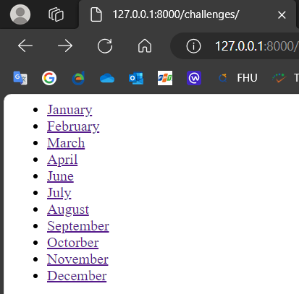

## 30. Summary

## 31. Useful Resources & Links

# Section 4: Templates & Static Files

## 32. Module Introduction

Module Content:

* Understanding “Templates”
* Django Template Language Features
* Working with Static Files (CSS, JavaScript, Images)

## 33. Adding & Registering Templates

* Templates có thể hiểu đơn giản là thứ nắm giữ những file HTML để có thể tạo ra những dynamic content. Như vậy, có nghĩa là những phần code HTML ở các code trong view phía trên sẽ được tạo ra ở một nơi khác.
* Trước tiên là vị trí đặt file HTML:

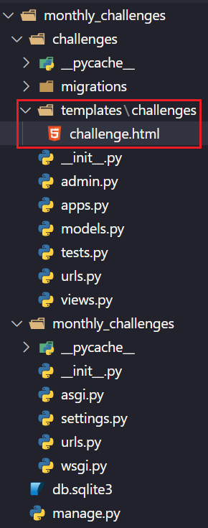

* Các file HTML của app (ở đây là challenges) sẽ được đặt trong một thư mục con có tên của app đó, thư mục này được đặt vào trong một thư mục tên là templates và thư mục template đó lại được đặt vào trong chính thư mục của app.
* Việc đặt tên thư mục như phía trên là bắt buộc, việc đó được coi là một convention của django và phải được tuân theo để đảm bảo việc hoạt động chính xác.
* Nội dung của file HTML:

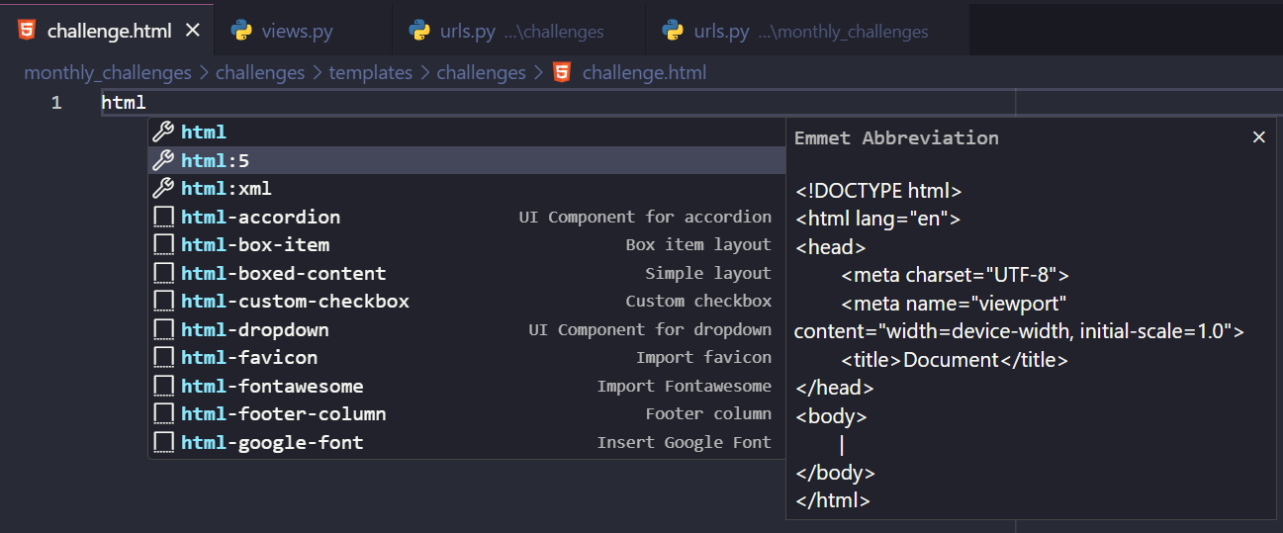

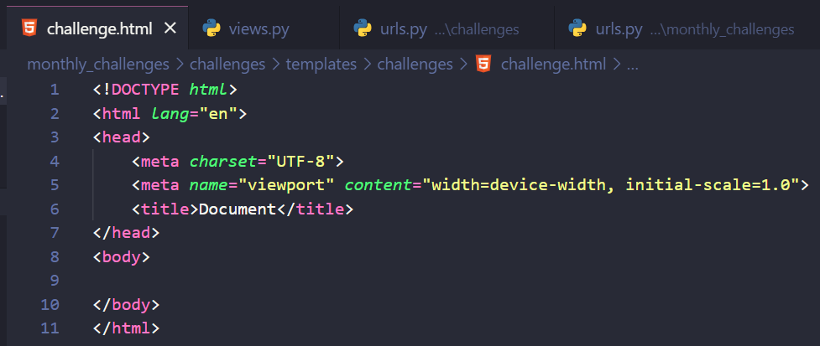

* Hãy tạo một ví dụ đơn giản:

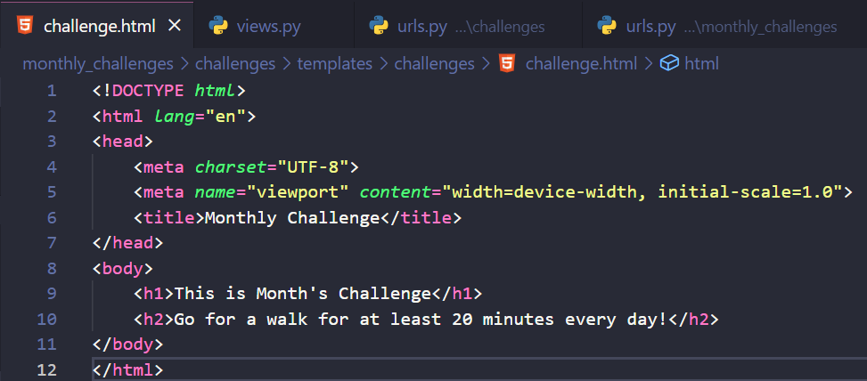

* Việc cần làm bây giờ là viết code trong hàm xử lý để có thể trả về file HTML này.
* Có thể hiểu đơn giản là có thể đẩy các HTML code vào trong hàm HttpResponse. Để có thể chuyển đổi file HTML thành string, cần sử dụng hàm render_to_string:

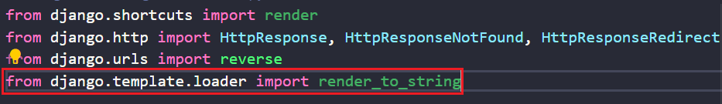

* Hàm xử lý được viết lại như sau:

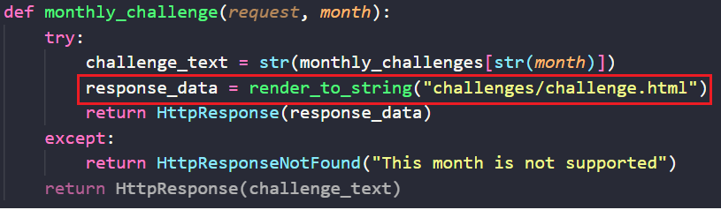

* Bây giờ, cần thông báo cho server biết xem cần tìm file template ở đâu, việc này được cấu hình ở trong file settings.py trong thư mục chính của project:

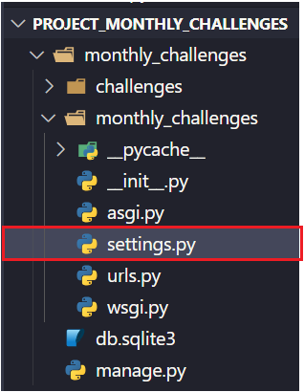

* Trong file này, tìm đến phần cấu hình template:

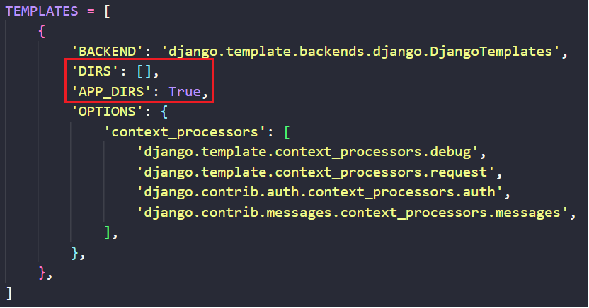

* Và cần phải cấu hình lại thuộc tính “DIRS” như sau:

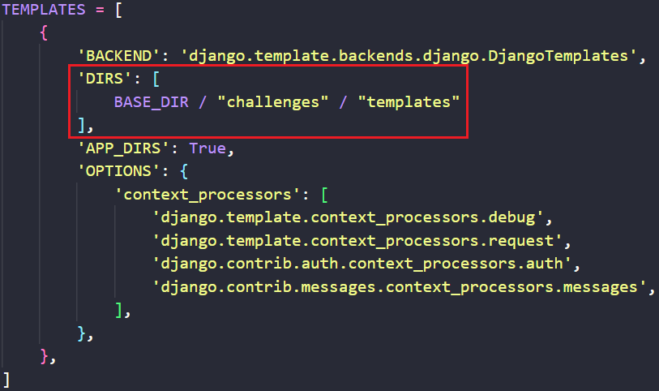

* Và kết quả bây giờ sẽ kiểu như thế này:

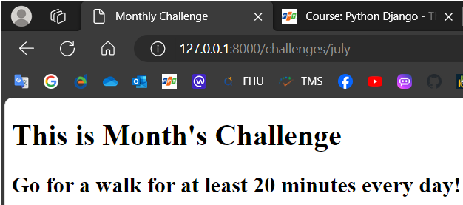

* Tuy nhiên, có một vấn đề. Việc cấu hình thuộc tính “DIRS” như phía trên là dành cho global templates, hay đó là template của cả project. Điều này là bất ổn, bởi trong một project có thể có nhiều app.
* Do đó, cách tốt nhất là khai báo cái app đó tới hệ thống, và hệ thống sẽ tự tìm template của app đó khi cần.
* Trước tiên, hãy xóa phần cấu hình thuộc tính “DIRS” ở phía trên. Và vẫn trong file settings.py, tìm đến phần cấu hình INSTALLED_APPS, và cấu hình thêm như sau:

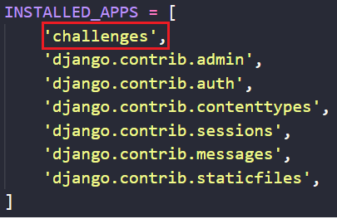

* Và kết quả bây giờ sẽ kiểu như này:

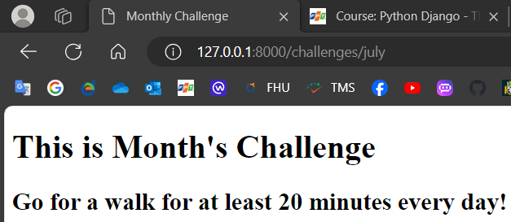

## 34. Rendering Templates

* Quay lại một chút về vị trí của file HTML:

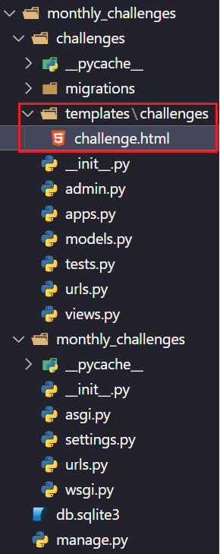

* Tại sao lại không đặt file HTML ra luôn bên ngoài?. Điều này là hoàn toàn có thể, và với việc chỉnh sửa lại đường dẫn trong hàm xử lý, trong trường hợp này, mọi thứ vẫn hoạt động bình thường.
* Tuy nhiên, trong thực tế, có thể trong project sẽ có nhiều app. Django chỉ đơn giản là lấy mọi thứ trong thư mục templates của mỗi app và ném chúng vào chung một chỗ. Và nếu như có một app khác cũng có một template có tên là challenge.html, thì khi cần, server sẽ không thể biết được là nó cần sử dụng template nào. Do đó, việc đặt các file template vào trong thư mục mang tên của app sẽ khiến cho server có thể tìm được đúng đến template mà nó cần generate.
* Quay trở lại với hàm xử lý:

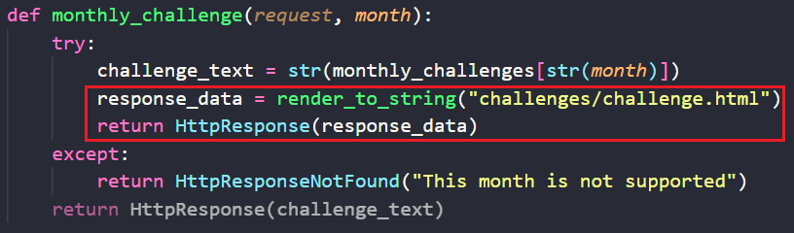

* Hàm này có thể được viết lại ngắn hơn với render method:

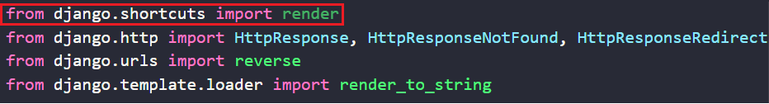

* Hàm xử lý được viết lại như sau:

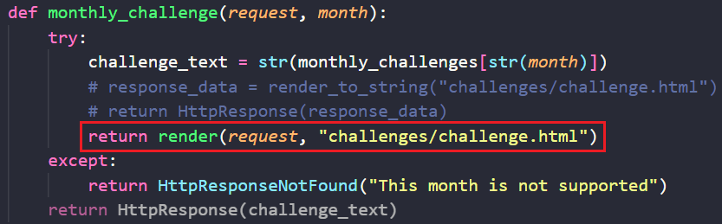

* Và kết quả sẽ vẫn tương tự:

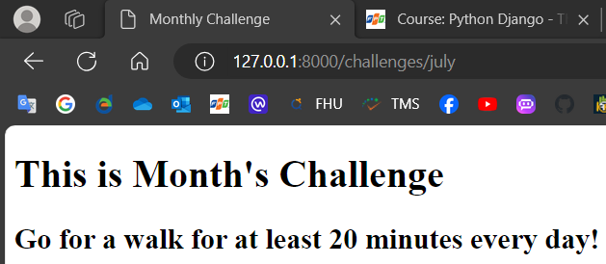

## 35. Template Language & Variable Interpolation

* Trong thực tế, html được trả về cho người dùng không thể nào được tạo tĩnh ở trong template, html được trả về phải dựa trên thứ mà người dùng yêu cầu, và thường phải được viết để có thể đẩy dữ liệu tùy chỉnh vào.

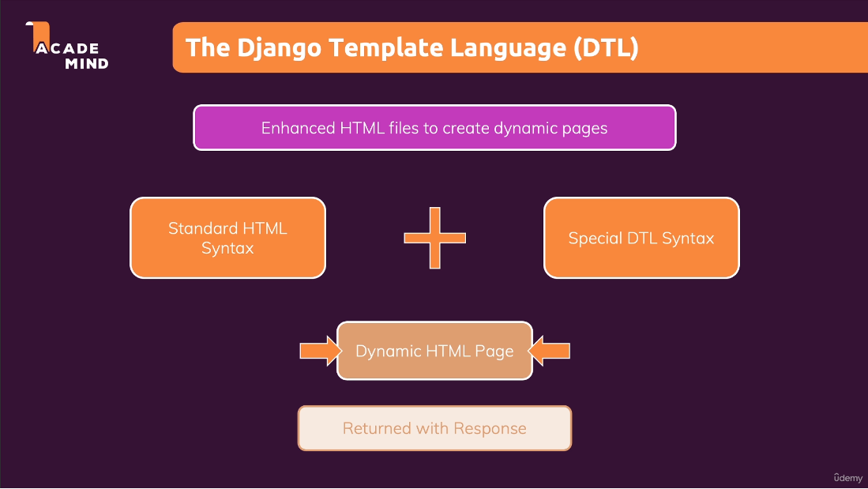

* Trong django, bằng cách sử dụng html tiêu chuẩn kết hợp với Django Template Language (DTL), có thể tạp ra các html động để trả về cho người dùng. Dưới đây là một ví dụ.
* Trong hàm render, tham số được truyền vào thứ 3 được gọi là context của template:

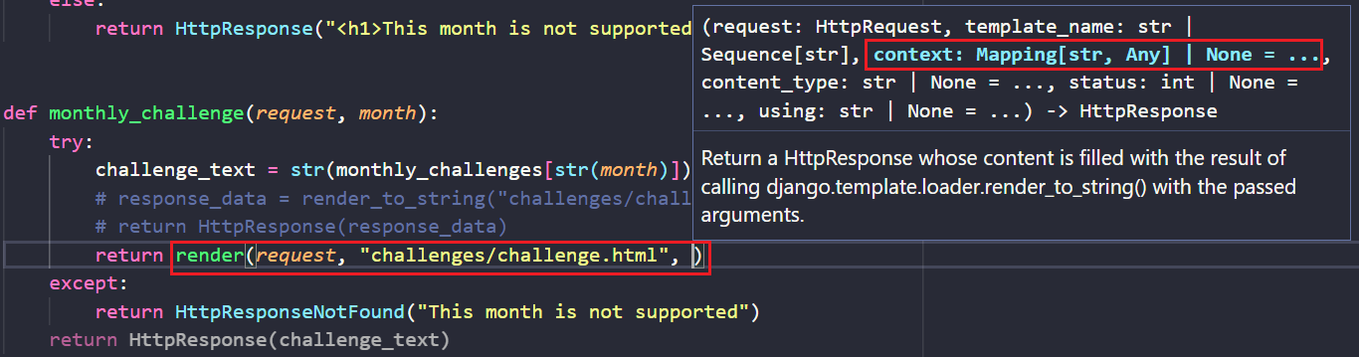

* Tham số này được truyền vào dưới dạng một dict, kiểu như:

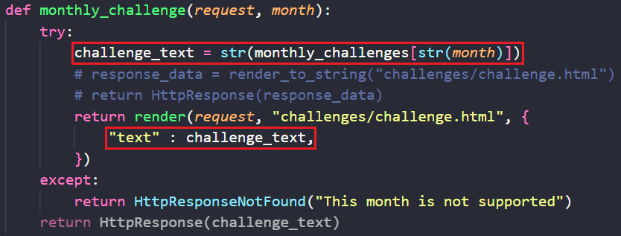

* Và trong file html của template, “{{}}” là một cú pháp đặc biệt được define bởi django:

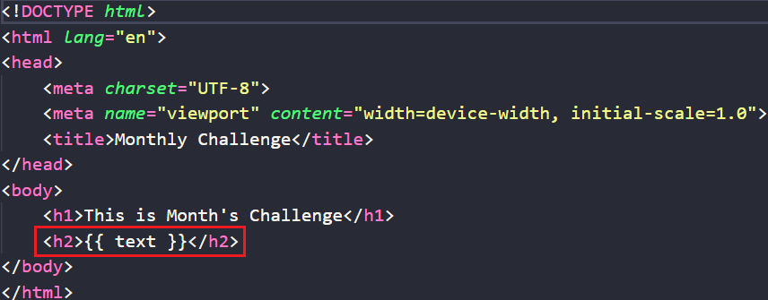

* Và kết quả kiểu như thế này:

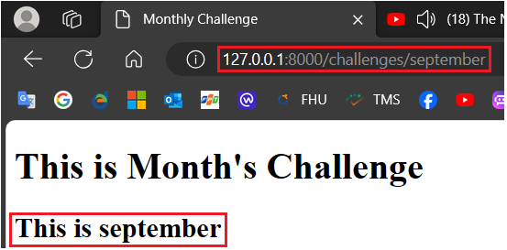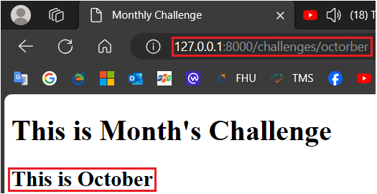

* Và khi view page source, có thể thấy nội dung trong file html đã được thay thế:

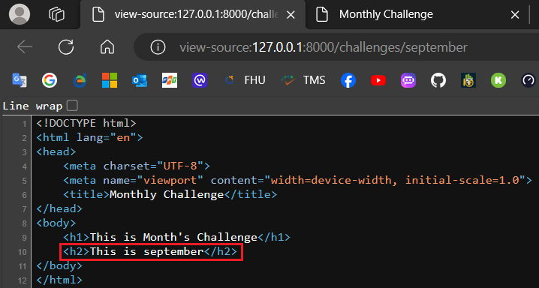

## 36. Exercise Solution

* Trong bài tập này, mục tiêu là chỉnh sửa các tag <title> và <h1> trong html, từ việc chúng mang giá trị tĩnh thành giá trị động.
* Trước tiên, cần tạo context cho chúng:

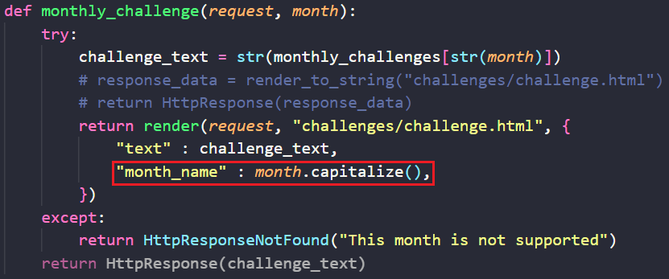

* Sau đó là chỉnh sửa file html:

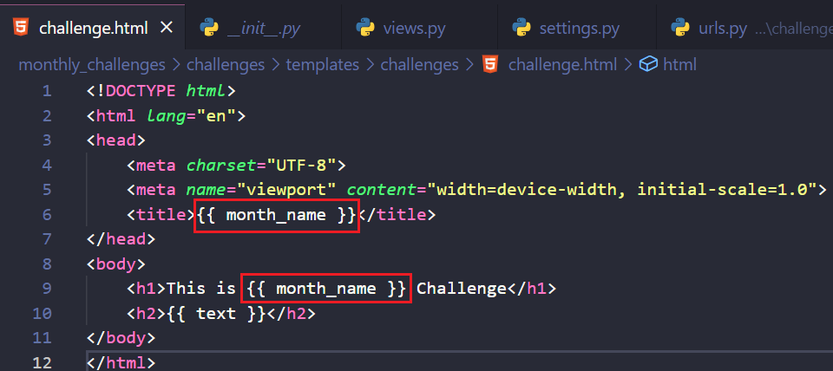

* Và kết quả sẽ kiểu như thế này:

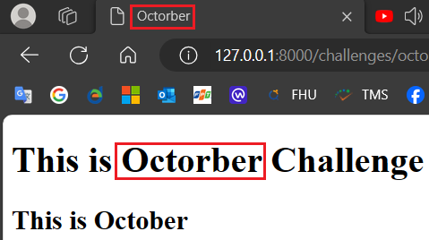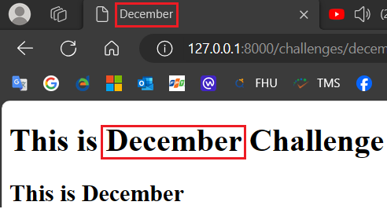

## 37. Filters

* Quay lại với một hình ảnh ở bài 36:



* Trong thực tế, việc định dạng văn bản được hiển thị trong html thường phải được xử lý ở phía file html, chứ không phải được xử lý luôn ở hàm xử lý đường dẫn:

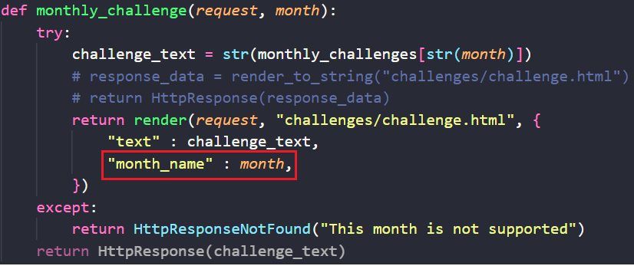

* Tuy nhiên, DTL (Django Template Language) không hỗ trợ việc chạy các logic python trên file html, tức là không thể gọi hàm capitalized() ở trong file html. Tuy nhiên, điều quan trọng là nó được xây dựng với các build-in function, một trong những build-in function quan trọng là ***tags and filter***. Ở đây ta sẽ tìm hiểu về ***filter*** trước.
* Có thể hiểu đơn giản ***filter*** là phương tiện để ***áp dụng*** một số ***xử lý*** vào một đối tượng. Trong trường hợp ở đây, ta đang muốn viết hoa chữ cái đầu của tên tháng, và đơn giản chỉ cần làm như thế này:

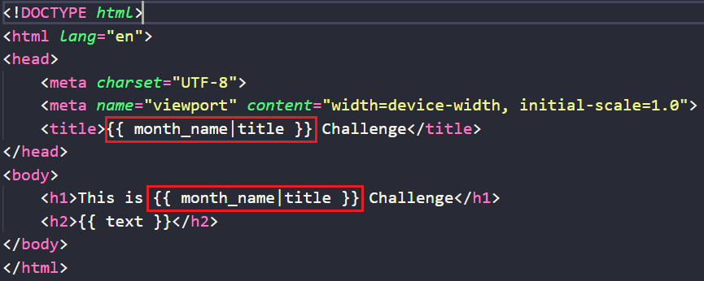

* Và kết quả sẽ là:

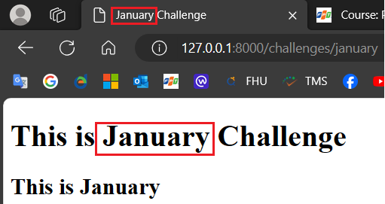

* Khi view page source, có thể thấy sự thay thế đã diễn ra:

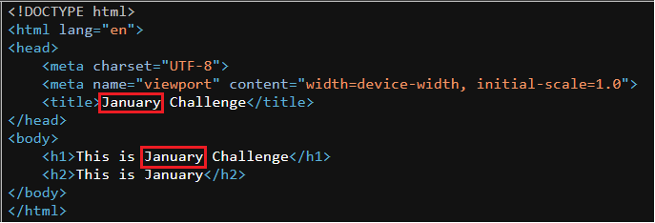

* ***tags và filter là một phần rất quan trọng trong django và dev nên đọc thêm về chúng, một trong những nguồn quan trọng là trên web chính thức của django***.

## 38. The Django Visual Studio Code Extension

* Khi tạo các template html file, có thể thấy rằng, đôi khi, dù có viết sai định dạng thì cũng không có một cảnh báo nào hiện ra để cảnh báo dev.
* Và trong Visual Studio Code, có một extension để giúp dev trong chuyện này:

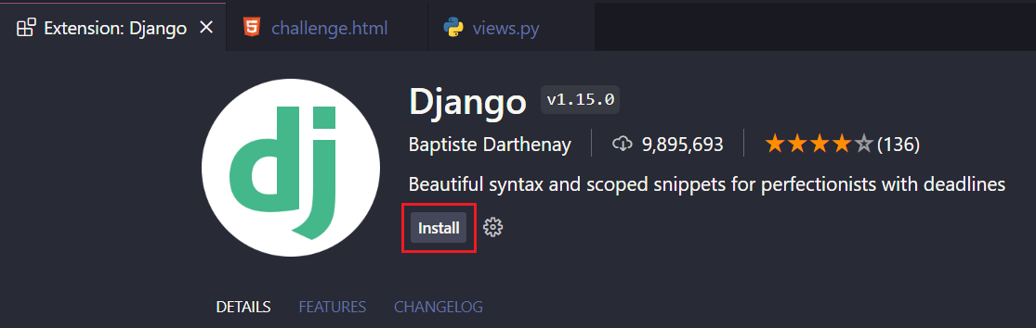

* Và sau khi cài đặt, đơn giản nhất, file template html file sẽ chuyển đổi cách hiển thị từ:



sang như thế này:

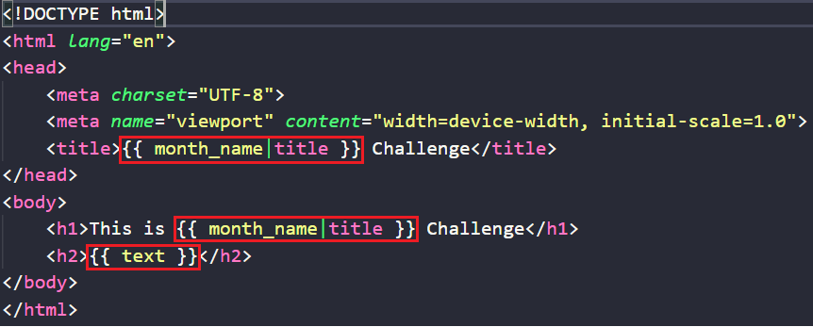

* Và khi gõ sai định dạng, mọi thứ sẽ kiểu như thế này, không có màu và mấy cái ngoặc sẽ có màu đỏ lòm:

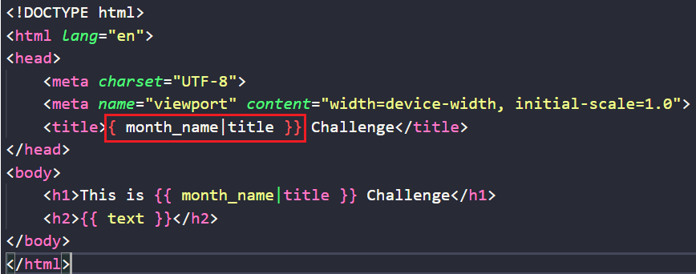

## 40. The URL Tag for Dynamic URLs

* Trong các bài trước, dynamic url được tạo ra bằng cách sử dụng hàm reverse(), nhưng hàm này không thể chạy trong một block code ở phía front-end.
* Tuy nhiên, DTL có hỗ trợ tag “url” ở phía front-end, tag này có tác dụng gần giống như hàm reverse() ở phía front-end.
* Cú pháp của tag “url”:





Với ‘some-url-name” chính là tên của url pattern:

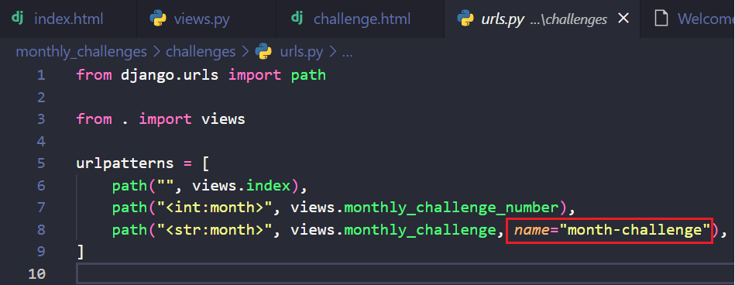

Và arg1, arg2 là các thành phần của đường dẫn.

* Và trong ví dụ này, nó sẽ kiểu như thế này:

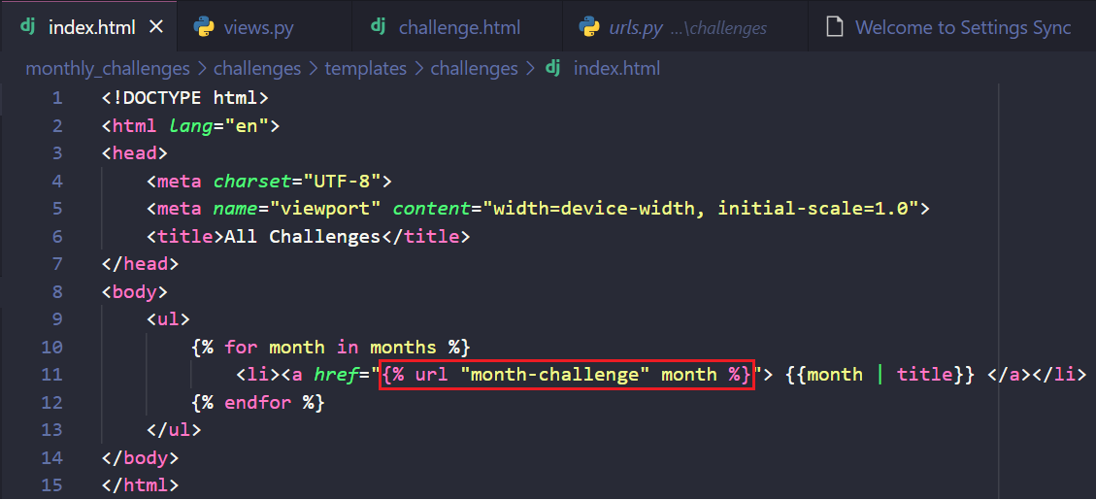

* Và mọi thứ hoạt động kiểu:

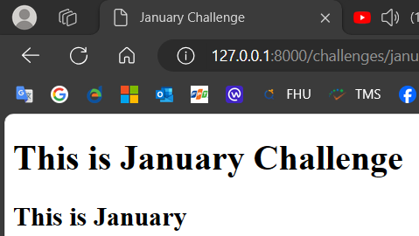

## 39. Tags & the “for” tag

* Bên cạnh filter đã được giới thiệu trước đó, “tag” cũng là một trong những chức năng quan trong nhất của Django Template Language (DTL).
* Tài liệu về “tag” có thể đọc được kĩ nhất ở trang chủ của django.
* Ở đây, ta chỉ tìm hiểu về tag “for”, là tag cho phép duyệt qua các phần tử của một danh sách trong python (list, tuple, dict,…).
* Ở các phần trước, đường dẫn mặc định “[127.0.0.1:8000/challenges/](http://127.0.0.1:8000/challenges/)” chỉ được xử lý bằng cách tạo và đẩy thẳng nội dung html vào thẳng hàm xử lý:

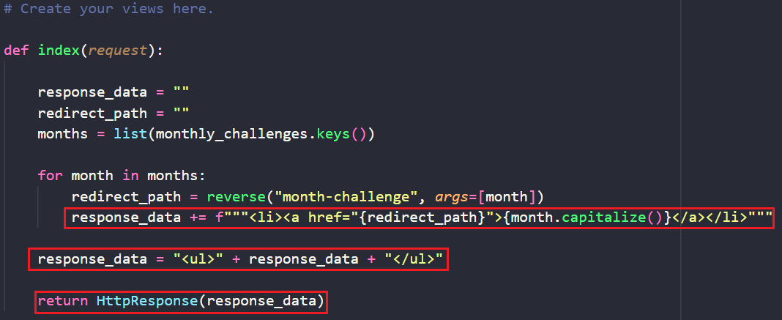

* Với việc xử dụng tag “for”, mục tiêu ở đây là việc xử lý để hiển thị danh sách tháng sẽ diễn ra ở trong file html. Điều này nghe có vẻ đúng vì việc xử lý này khá đơn giản và có thể thực hiện ở phía front-end.
* Trước tiên, cần tạo file index.html và khung sườn của nó trong thư mục template tương ứng, và tạo sẵn luôn một danh sách với HTML tag <ul> trong đó:

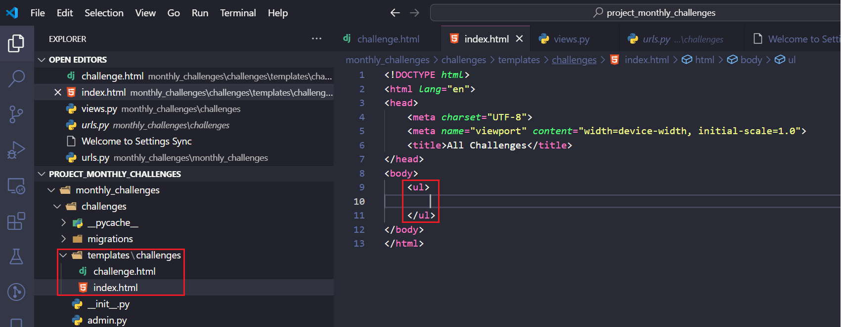

* Mục tiêu ở đây là làm sao để các phần tử của danh sách (<li> - list item) có thể được tạo ra một cách tự động bằng cách sử dụng tag “for”.
* Trước tiên, ta cần gửi danh sách các tháng ra ngoài front-end bằng cách sử dụng context trong hàm render():

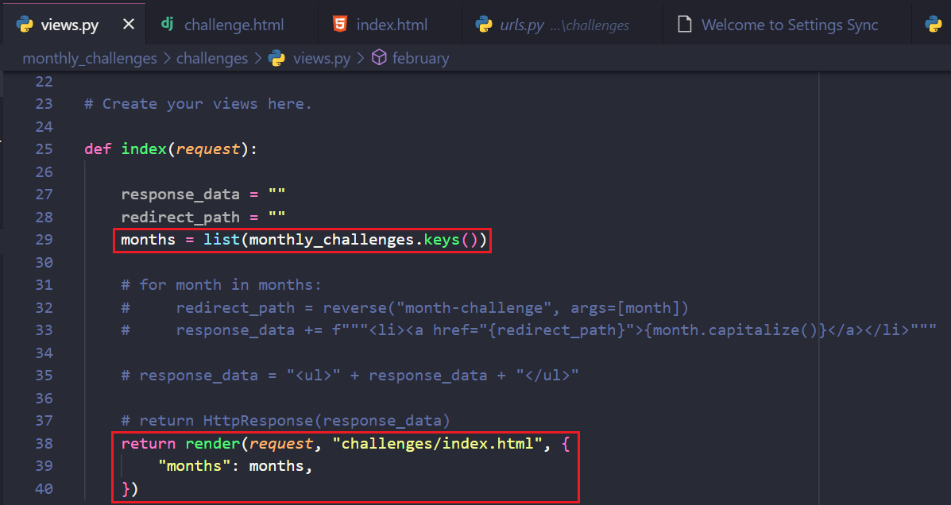

* Đoạn mã được dùng để làm điều đó có thể được gọi là một block, nơi mà một đoạn mã được bọc lại, ở đây chính là “tag”:

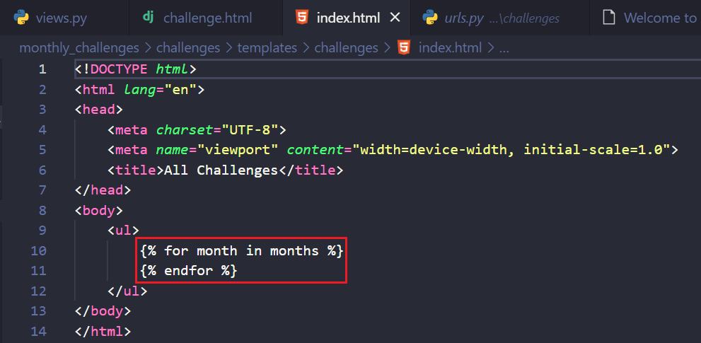

* Mỗi tag trong DTL có cách đóng và mở riêng. Điều này là khác biệt với python thông thường, khi mà tab được xác định xem block đã kết thúc hay chưa.
* Các phần tử trong list (<li> - list item) sẽ được tạo ra bằng đoạn mã sau:

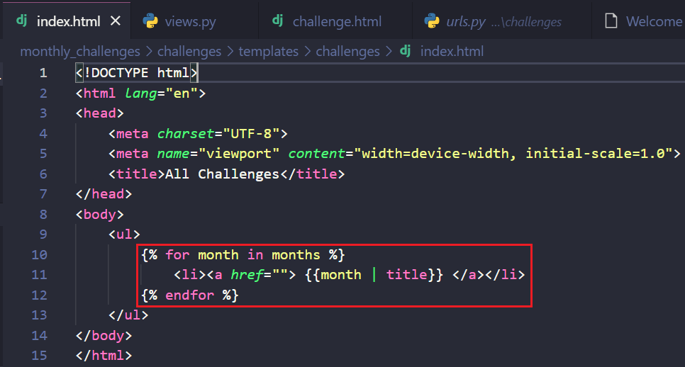

* Một biến có kiểu dữ liệu là kiểu dữ liệu phức tạp (complex data type) như months sẽ không có ý nghĩa khi nằm ngoài một block.
* Và bây giờ, khi truy cập vào đường dẫn mặc định (đã đề cập ở trên), kết quả sẽ kiểu như thế này:

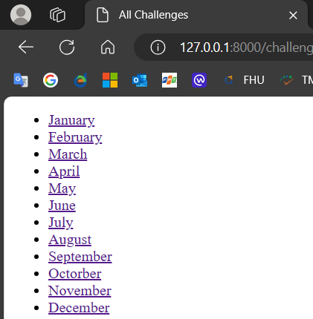

* Dĩ nhiên là ấn vào link thì sẽ không ra gì cả, vì đã tạo đâu.

## 41. The “if” tag for Conditional Content

* Tag “if” là một trong những tag quan trọng khác của DTL, cho phép hiển thị nội dung khi thỏa mãn điều kiện nhất định.
* Hãy giả sử tháng 12 là một tháng không có thử thách:

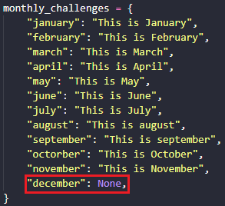

* Và khi đi đến đường dẫn tương ứng, mọi thứ nhìn sẽ kiểu như thế này;

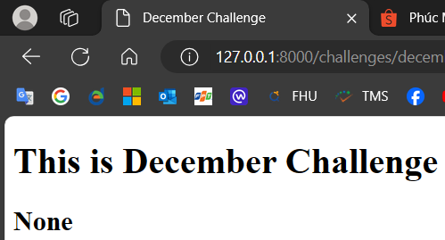

* Trong thực tế, nội dung sẽ không được hiển thị như vậy, kiểu nó thật là cụt lủn. Ta sẽ muốn hiển thị một nội dung có dạng như: “There is not any challenge for this month” chẳng hạn.
* Muốn hiển thị như vậy, đơn giản nhất chính là nhập thẳng nội dung đó vào file template, nhưng như vậy, nội dung này sẽ hiển thị trên tất cả các tháng khác, các tháng mà có các thử thách chứ không phải không có.
* Do đó, việc xử dụng tag “if” để kiểm tra điều kiện và hiển thị nội dung khi tháng không có thử thách là một điều hợp lý.
* Một ví dụ về tag “if”:

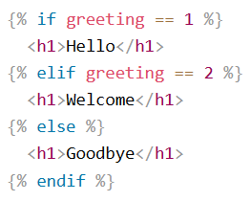

thêm vào đó, ta có thể sử dụng nhiều toán tử khác.

* Quay lại với hàm xử lý:

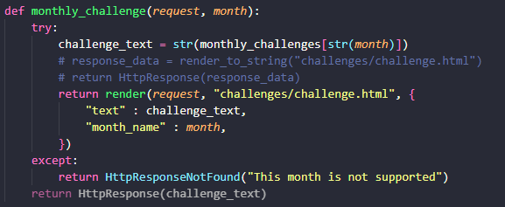

như có thể thấy, ta cần kiểm tra “text”.

* Việc triển khai như dưới đây:

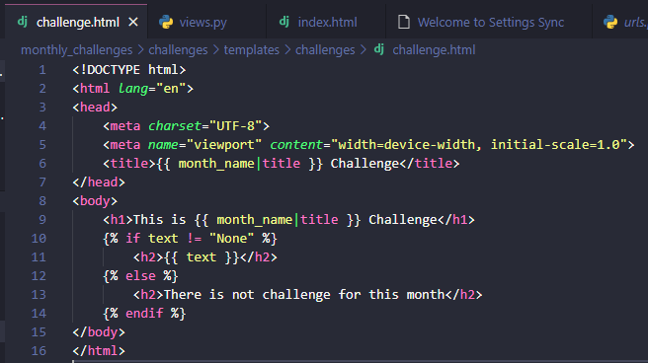

* Và kết quả sẽ kiểu như thế này:

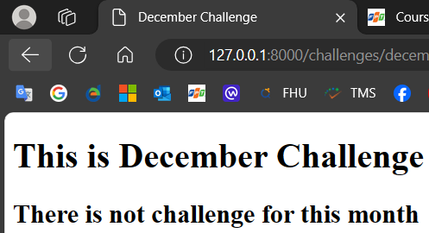

## 42. Template Inheritance

* Trong project hiện tại, đã có 2 file template là index.html và challenge.html, 2 file này có một số nội dung giống nhau.
* Trong DTL, tag “block” hỗ trợ việc tạo form và tái sử dụng lại cái template.
* Trước tiên, cần tạo thư mục “templates” trong project, với cấp thư mục ngang hàng với file manage.py:

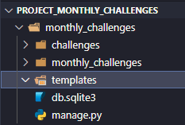

* Việc đặt thư mục “templates” ở bên ngoài làm cho nó có thể được truy cập từ các app khác.
* Trong thư mục “templates”, tạo một file “base.html”, đây chính là file template mẫu:

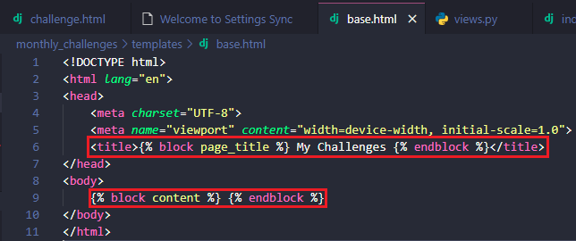

* “block” tag có cú pháp tương tự với các tag khác trong DTL. Có thể thấy trong phần title, trong block “page_title” có một nội dung, đây chính là nội dung dự trữ trong trường hợp có có nội dung được truyền vào.
* Tiếp theo, cần add thư mục chứa các template mẫu – “templates” vào trong cấu hình chung của project, điều này cho phép các app có thể truy cập vào template

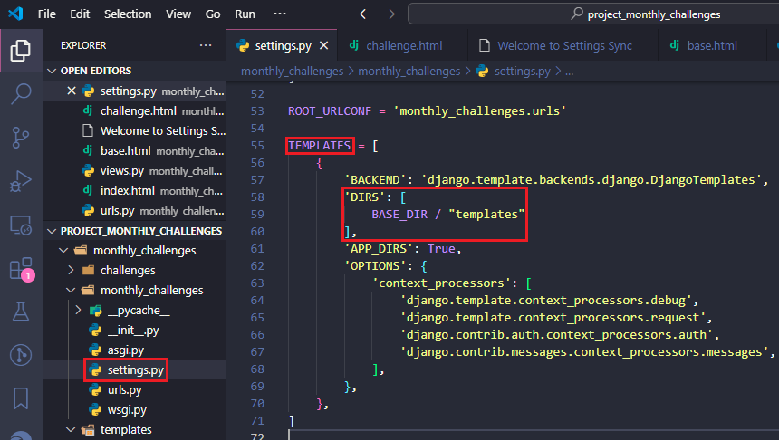

* Hãy thử với file index.html, dưới đây là ví dụ về cách extend template và inject nội dung:

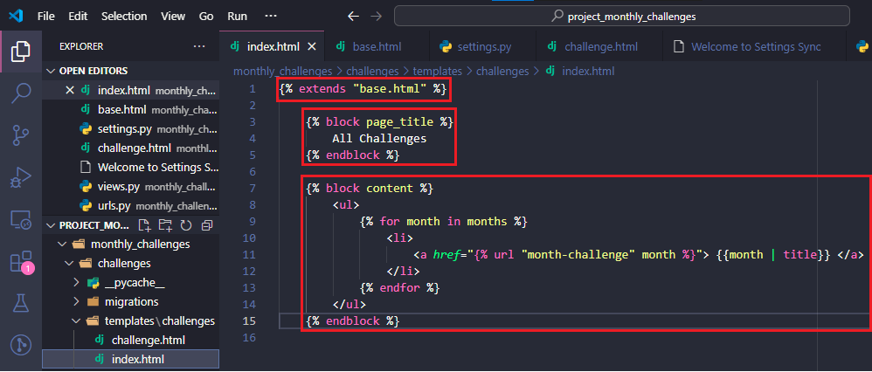

* Kết quả sẽ kiểu như thế này:

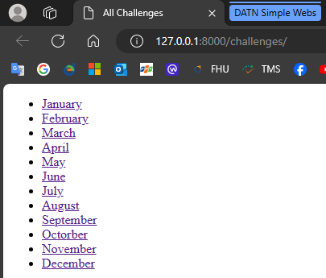

* Và khi view page source:

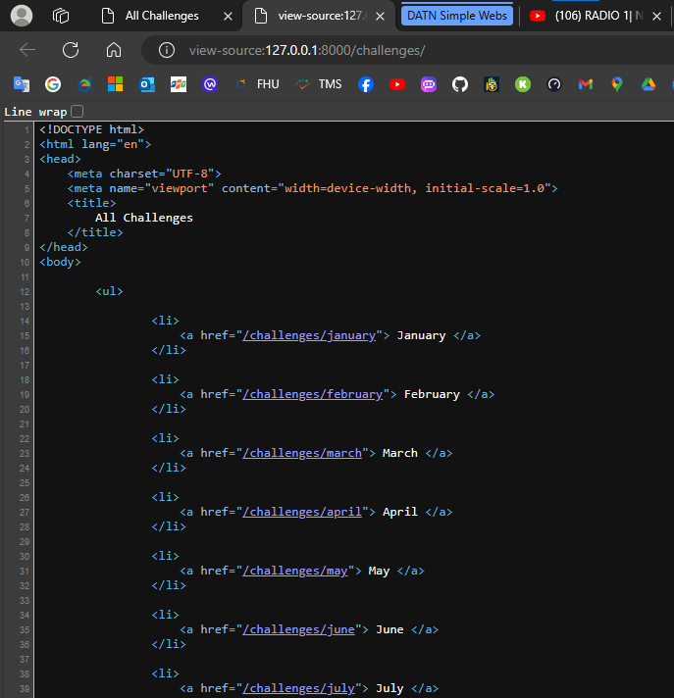

## 43. Exercise Solution

* Nội dung của bài này là sử dụng base template cho file challenge.html.

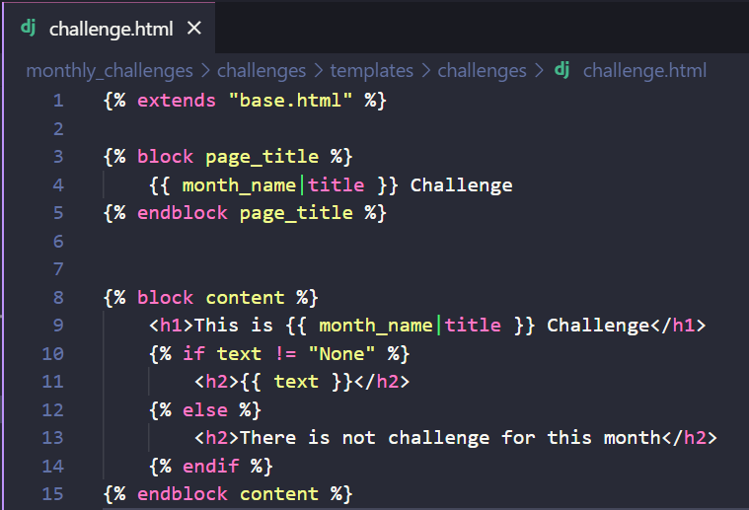

## 44. Including Partial Template Snippets

* Trong bài trước, việc kế thừa một template đã được thực hiện. Tuy nhiên, trong thực thế, có những trường hợp thứ cần kế thừa chỉ là một phần nhỏ, chưa đến mức một template, ví dụ như Navigation bar.
* Do đó, tag “include” được ra đời. Để có thể sử dụng tag này, trước tiên, trong thư mục chứa template của app, tạo một thư mục bất kỳ, ở đây đặt tên là includes. Trong thư mục includes đó, tạo file header.html, chính là phần cần kế thừa:

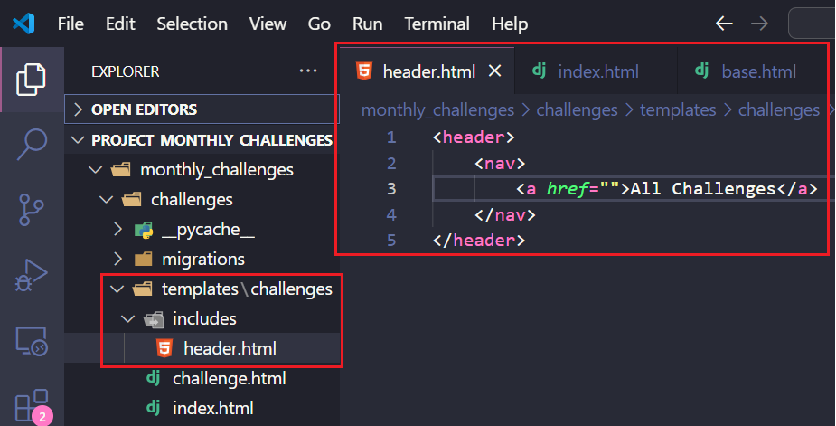

* Giả sử rằng đây là một thanh điều hướng và nó có chức năng sẽ đưa ta trở về trang chứa tất cả các thử thách, như vậy, ta sẽ cần include nó vào template của challenge.html:

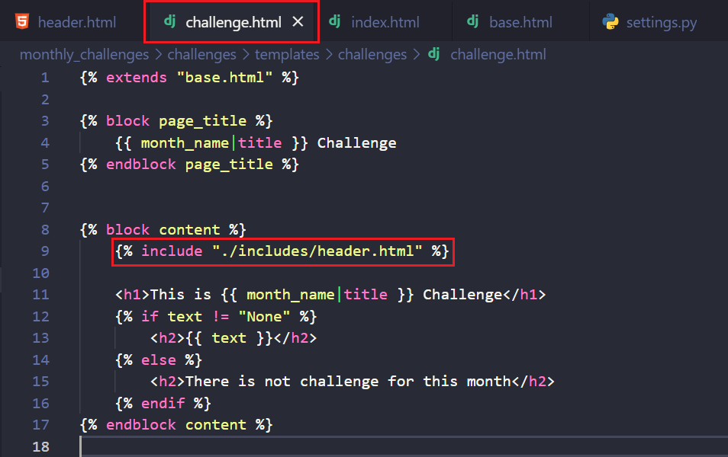

* Bây giờ là cần tạo link trong trong thẻ <a> của header.html, chính là link đến trang có toàn bộ challenge, quay lại với file urls.py, ta cần đặt tên cho view index:

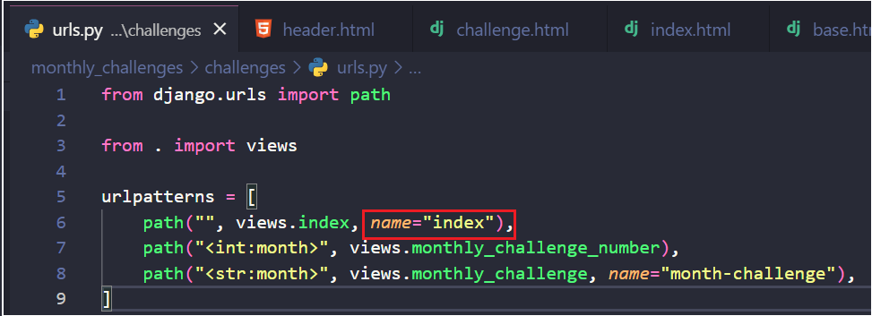

* Sau đó là sử dụng tag “url” để thêm nó vào đường dẫn:

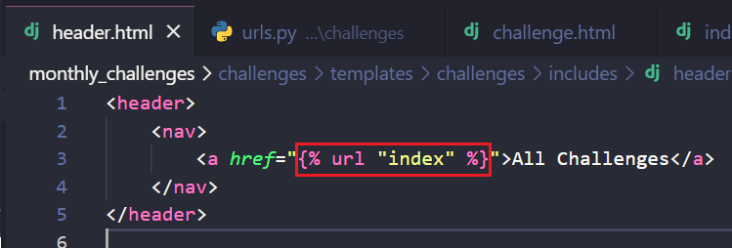

* Thành quả sẽ kiểu như thế này:

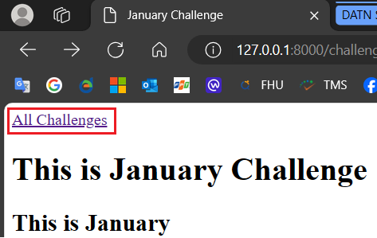

* Page source:

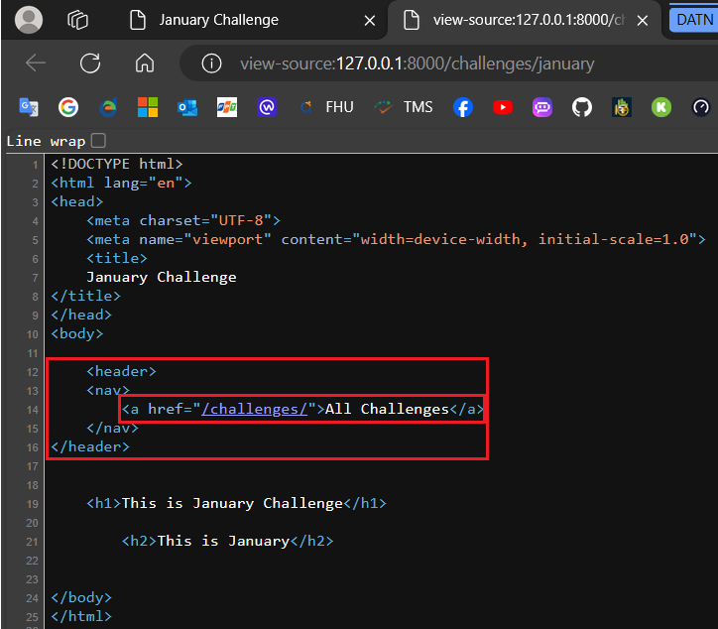

* Phần thêm vào này có khả năng truy cập mọi biến trong context của template mà nó được include vào. Hơn nữa, có thể include với external variable:



Và biến này có thể được truy cập trong nội dung của phần thêm vào (hãy thử nghĩ đến việc ta có thể dùng external variable này để làm điều kiện cho việc triển khai gì đó trong phần thêm vào).

## 45. More on the Django Template Language

* Calling function in Templates:

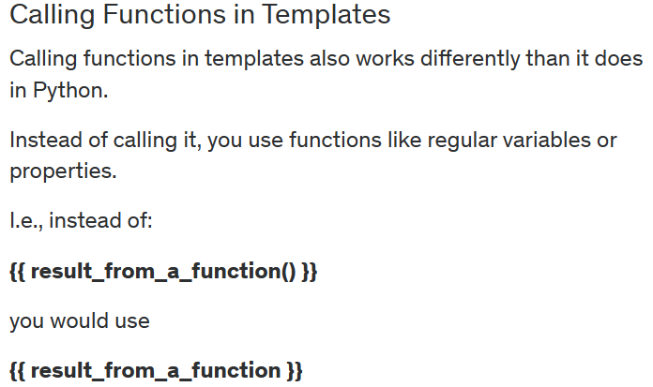

## 46. 404 Templates

* 404 là một trong những lỗi phổ biến của các trang web, xảy ra khi không thể trả về html.
* Trong project hiện tại, khi không thể xử lý đường dẫn, cách xử lý là như thế này:

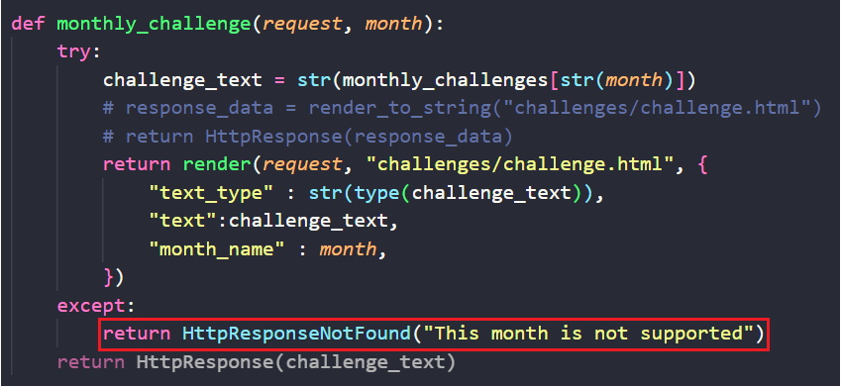

* Việc xử lý như vậy là hardcode, và cần thay đổi điều đó.
* Trước tiên, cần tạo một file html để chứa mã html cho lỗi 404 và tạo nội dung cho file html đó:

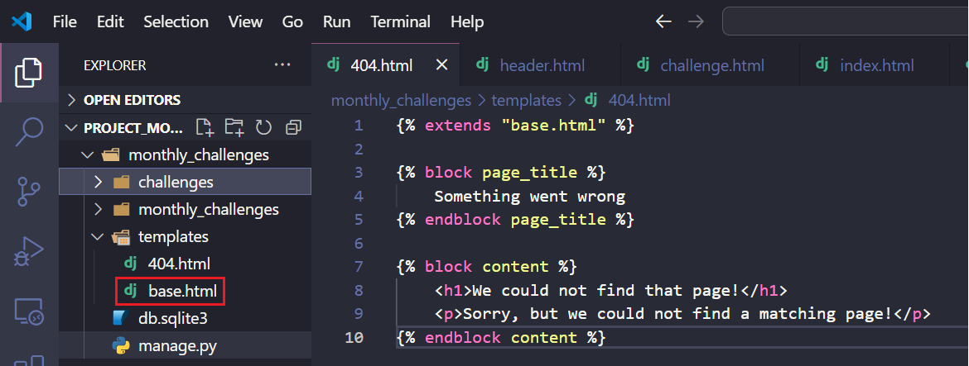

* Quay lại với file xử lý “views.py”, ta cần viết lại code để xử lý, trước tiên là cần import:

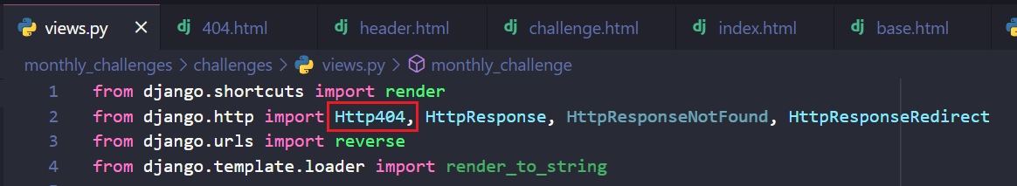

* Sau đó, đơn giản là chỉ cần viết code như này:

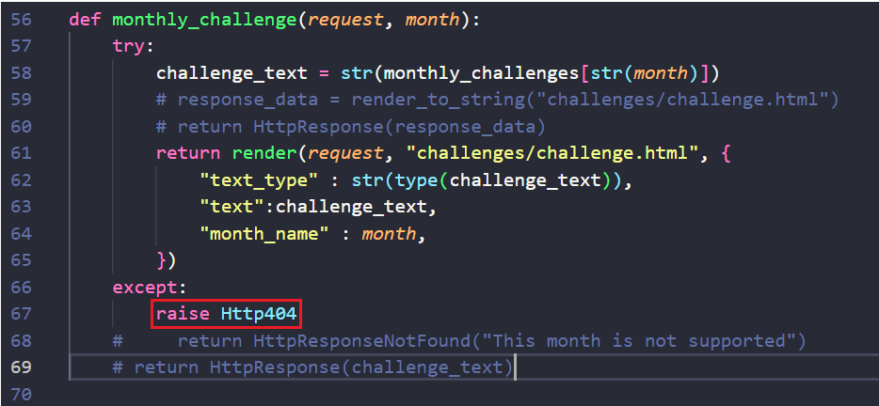

* Và khi ta nhập một đường dẫn không hợp lệ thì kết quả sẽ như sau:

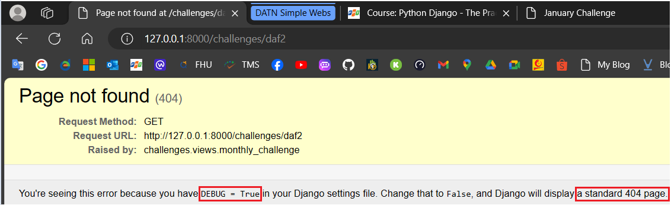

* Khi trong thư mục “templates” của project có một file là “404.html”, đó là một tên file tiêu chuẩn để django có thể tìm và trả về file này trong trường hợp tương ứng, tuy nhiên, việc hiện ra kết quả như ở trên là do thuộc tính DEBUG trong file settings.py của projrect đang để là True.
* Hiện tại, chưa đủ kiến thức để có thể đặt DEBUG = FALSE. Trong thực tế, django sẽ tự tìm đến file “404.html” trong thư mục “templates” của hệ thống để trả về file html đó khi nó gặp lỗi tương ứng.

## 47. Adding Static Files

* Hiện tại, các file html chưa hề được áp dụng bất kỳ style nào, nhìn chúng chưa được đẹp lắm.
* Để có thể thêm được style vào file html, trước hết ta cần tạo một thư mục “static/challenges” ở trong thư mục app “challenges” và tạo thêm một file “challenges.css” trong đó:

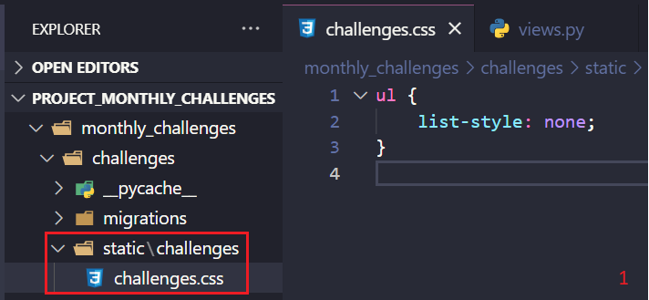

* Việc đặt tên thư mục là “static” cũng giống như đặt tên thư mục “templates”, đó là một ngầm định của django để có thể tìm được file.
* Để đảm bảo có thể áp dụng style trong file css vào trong template, thuộc tính dưới đây cần được thêm vào trong settings.py (mặc định đã được thêm vào):

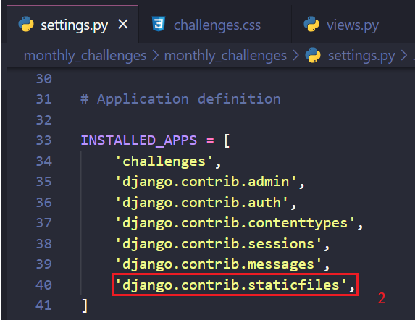

* Trong file “base.html” (file template cơ bản để các template khác kế thừa), cần tạo một block để chứa đường dẫn tới file .css:

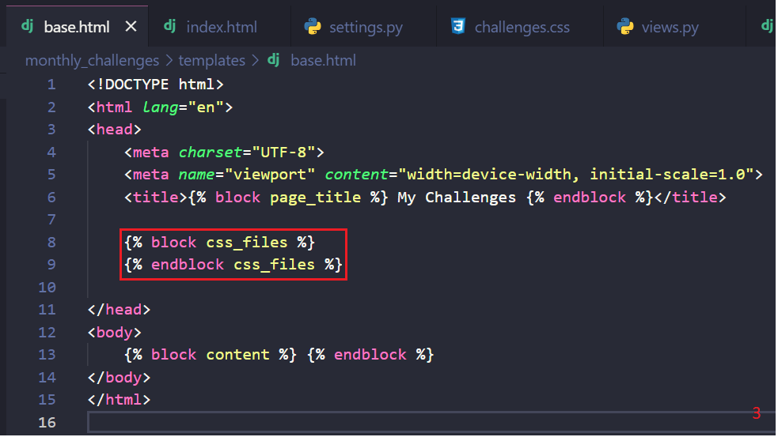

* Quay lại với file template “index.html”, để có thể có khả năng sử dụng file .css, cần sử dụng tag “load”:

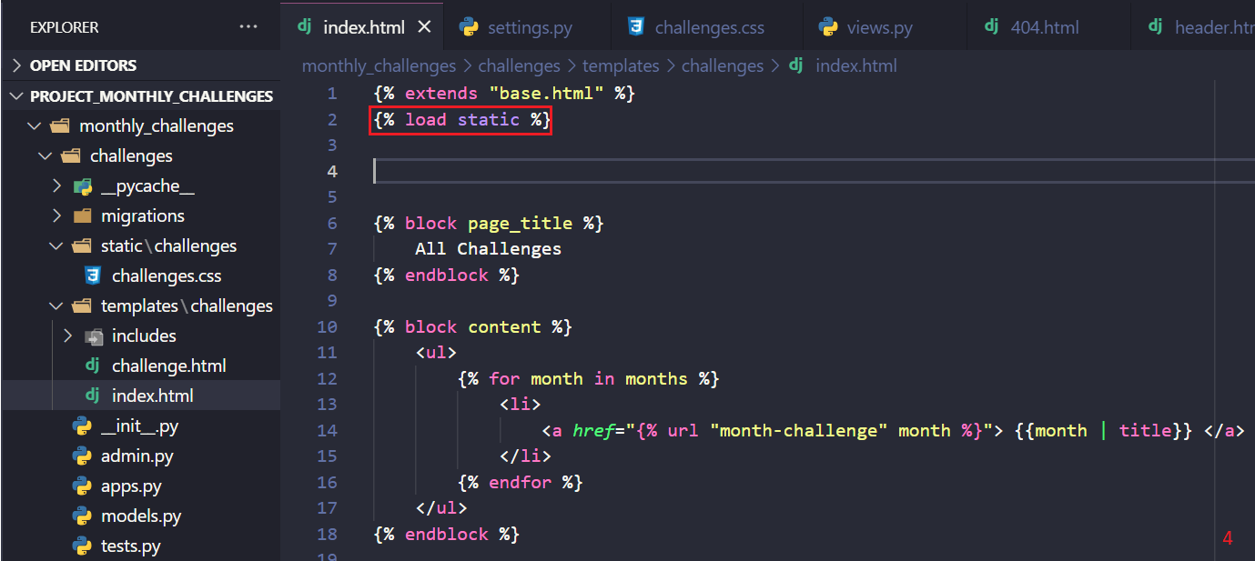

* Và sau đó là thêm đường dẫn tới file .css:

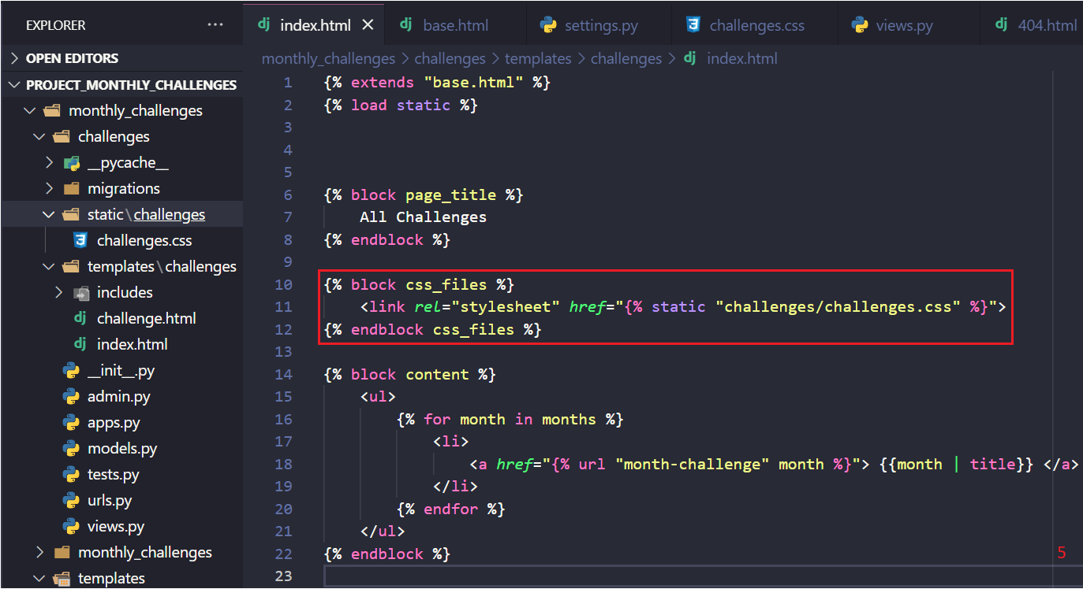

* Kết quả bây giờ sẽ như thế này, khi mà các đầu mục của list đã biến mất:

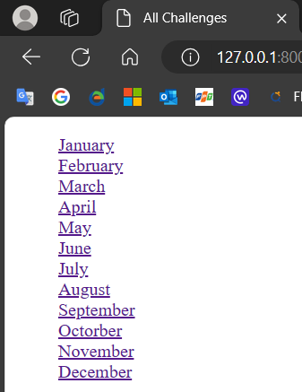

## 48. Adding Global Static Files

* Trong thực tế, sẽ luôn có những style được áp dụng cho toàn bộ project, do đó, cần có các global static file.
* Để có thể tạo và sử dụng các global static file, trước tiên cần phải tạo thư mục “static” bên trong project và tạo file .css trong đó:

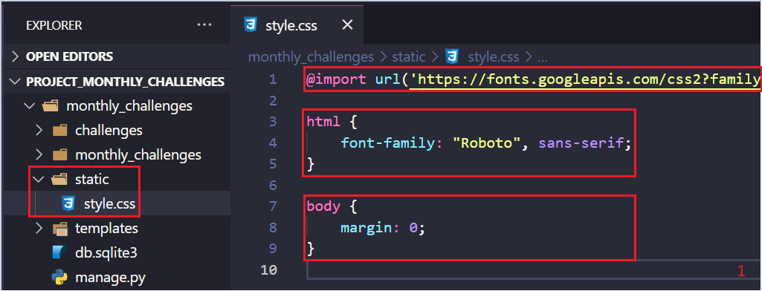

* Tiếp theo là cần link file .css đó vào trong file “base.html”:

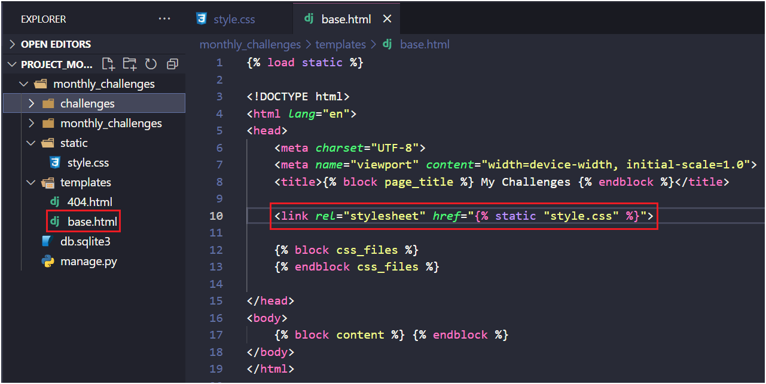

* Tuy nhiên, không giống với app, hiện tại project sẽ không thể tự tìm thấy file .css, để có thể làm được điều đó, ta cần thêm thuộc tính dưới đây vào file “settings.py”:

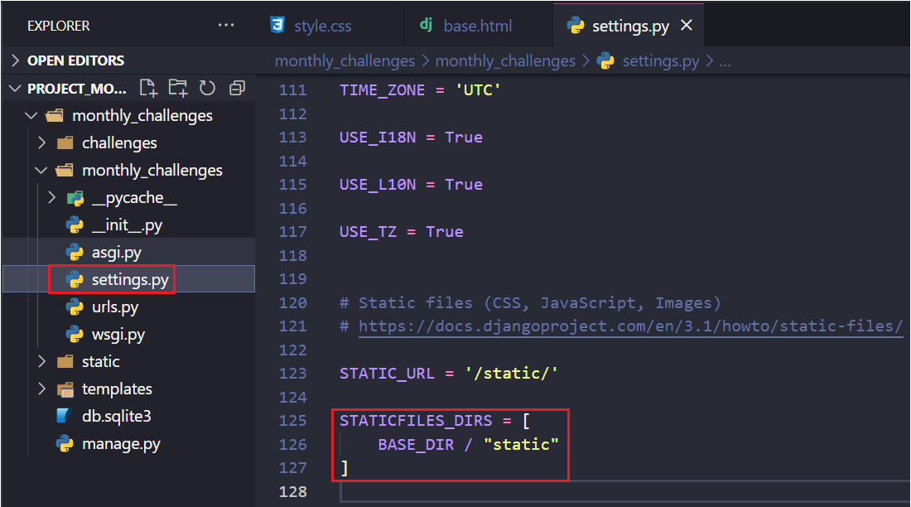

* Và kết quả sẽ kiểu như thế này:

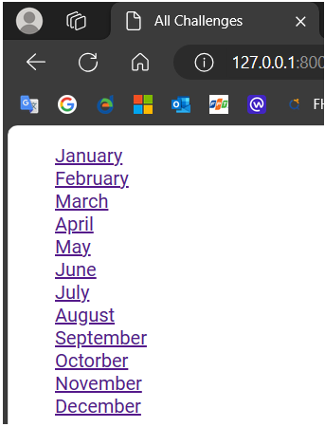

## 49. Adding CSS Styling

Nội dung của bìa này chỉ bao hàm những kiến thức mới, một số nội dung css được thêm vào sẽ không được đề cập.

* Trong một vài trường hợp, trong một app sẽ có các css được sử dụng ở mỗi template của app đó, tuy nhiên css đó chưa đến mức là áp dụng cho toàn bộ template, chỉ đơn giản được áp dụng cho một phần nhất định nào đó trong template, ở đây là header (có chứa link all “All challenges”
* Tạo thư mục “includes” trong thư mục “static/challenges”, trong đó tạo file “header.css” và tạo nội dung cho file này:

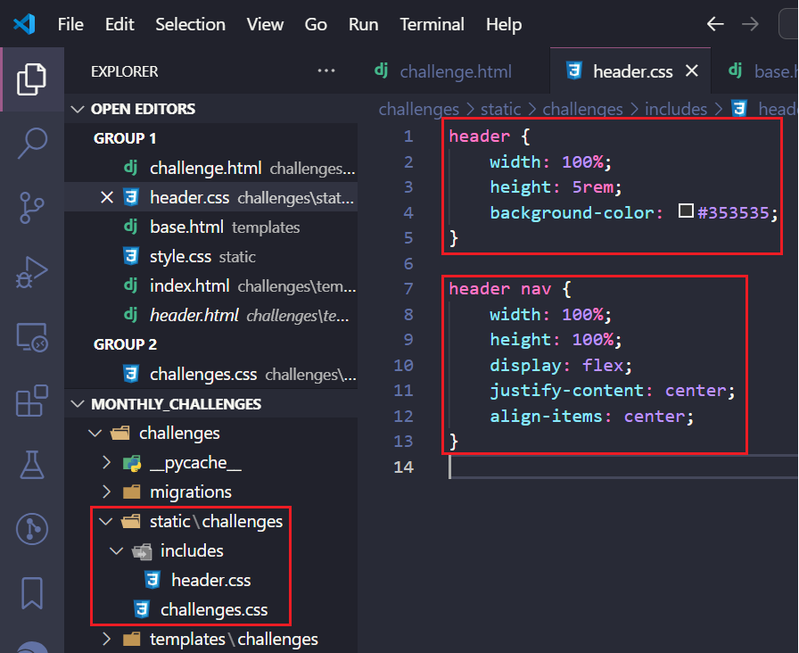

* Việc thêm CSS này vào template cũng giống như các file CSS khác, chỉ khác ở đường dẫn (ở đây file “index.html” đã có chỉnh sửa, được đánh dấu bằng hình chữ nhật màu xanh lá cây):

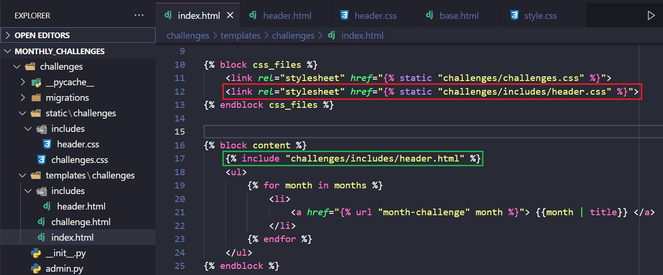

* Và kết quả sẽ kiểu như thế này:

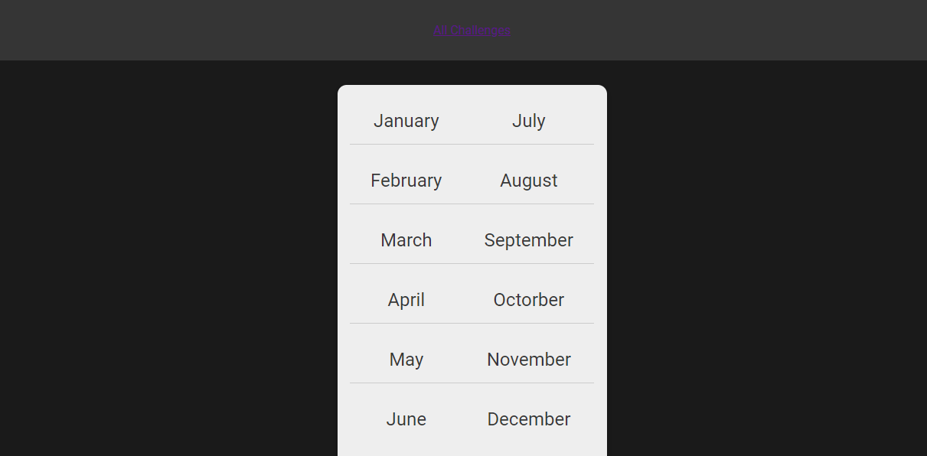

* Phần văn bản trong link còn khó nhìn, nên cần chỉnh sửa file .css để nó dễ nhìn hơn:

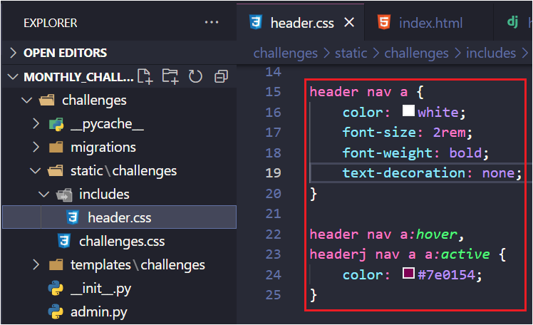

* Kết quả sẽ được như thế này:

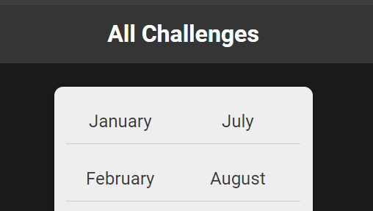

* HTML của các challenge còn thô sơ, cần thêm CSS, trước tiên, cần phải tạo file “challenge.css” và chỉnh sửa nội dung của nó:

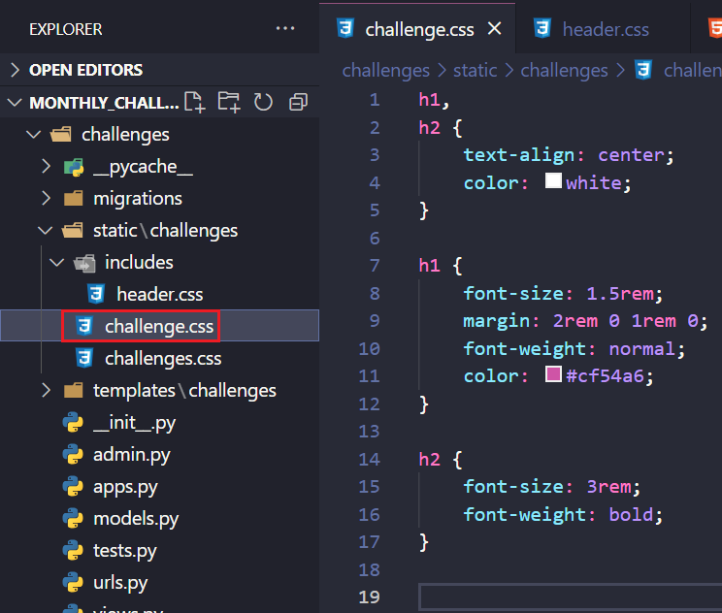

* Tiếp theo, add file .css vào trong file template “challenge.html”:

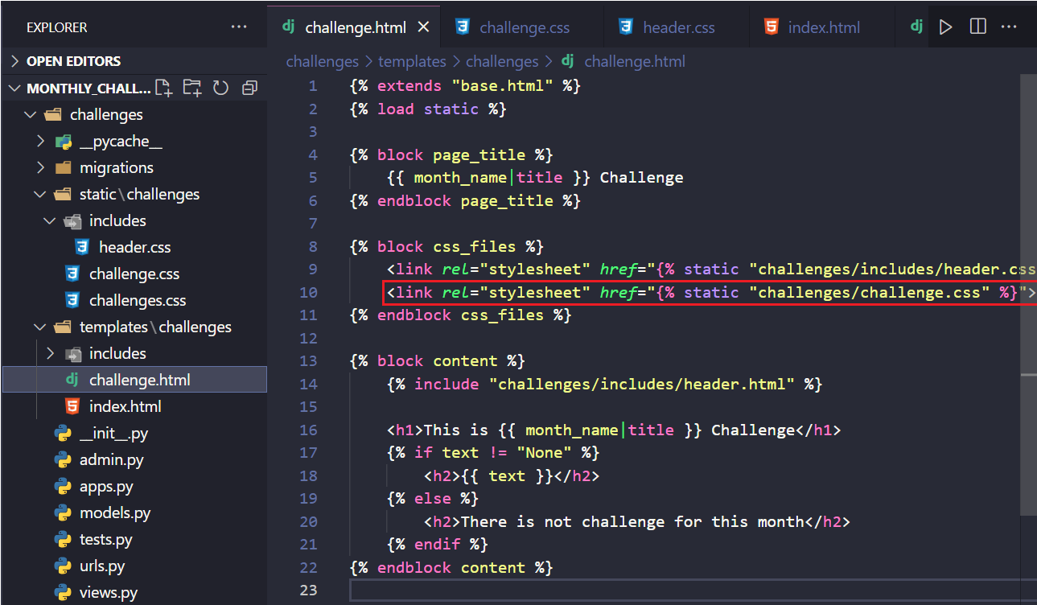

* Kết quả sẽ kiểu như thế này:

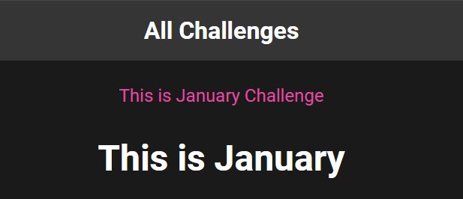

* ­­­­­­­­Cần chỉnh sửa đoạn văn bản “This is …”:

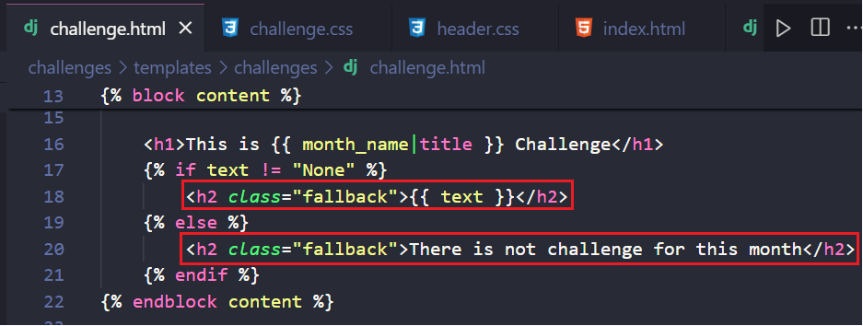

## 50. Building Static URLs Dynamically

* Later in the course, we'll see an example for a static URL, that is built dynamically.
* What do I mean with that?
* Imagine, that you want to build a static URL where some part of the URL (e.g. the filename) is actually stored in a variable that's exposed to the template.
* So you might want to build the URL like this:
* {% static "my_path/to/" + the_file %}
* Here, "the_file" would be a variable holding the actual filename.
* The above code would fail.
* Instead, you can use the "add" filter provided by Django to construct this path dynamically:
* {% static "my_path/to/"|add:the_file %}
* Again, you'll also see this in action later in the course!

## 51. Summary

## 52. Useful Resources & Links

Useful Resources & Links:

* Code snapshot repository: https://github.com/academind/django-practical-guide-course-code
* For this section, the branches starting with "templates-..." hold the code snapshots for this course module.
* For example: https://github.com/academind/django-practical-guide-course-code/tree/templates-01-adding-and-registering-templates/
* Module slides can be found in this branch: <https://github.com/academind/django-practical-guide-course-code/tree/templates-zz-extra-files/slides>

# Section 5: Course Project: Building a Blog – The Basics

## 53. Module Introduction

## 54. Setting Up the Starting Project

* Tạo một project mới:

django-admin startproject my_site

* Tạo một app (module mới):

python mange.py startapp blog

## 55. Planning the Proejct

* Trong bài này, việc thiết kế các URL và View sẽ được thực hiện:

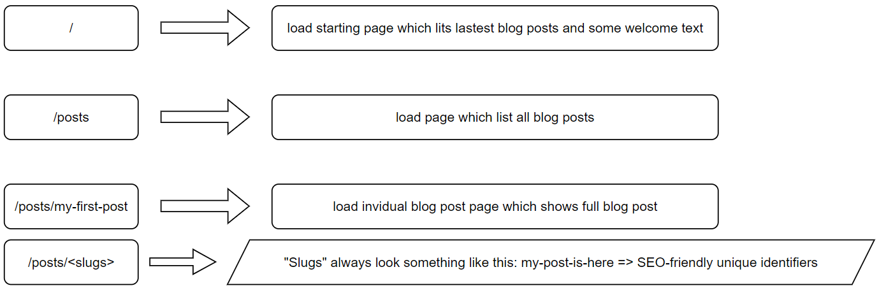

## 56. Adding URLs & Views

* Đầu tiên, tạo file “urls.py” trong thư mục blog (chính là thư mục của một app):

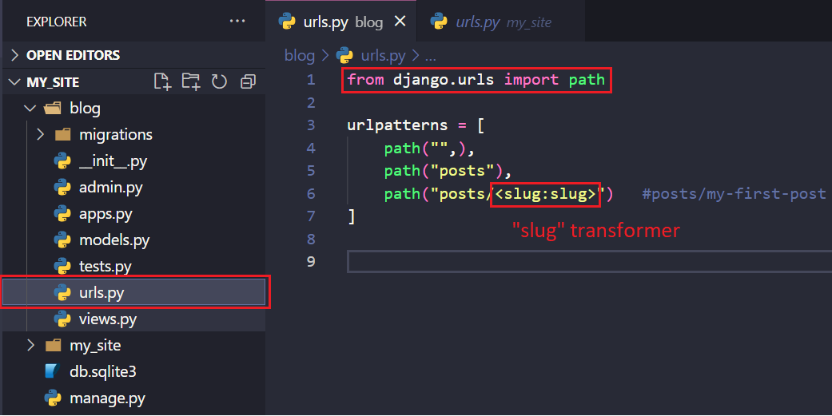

* Thêm các view:

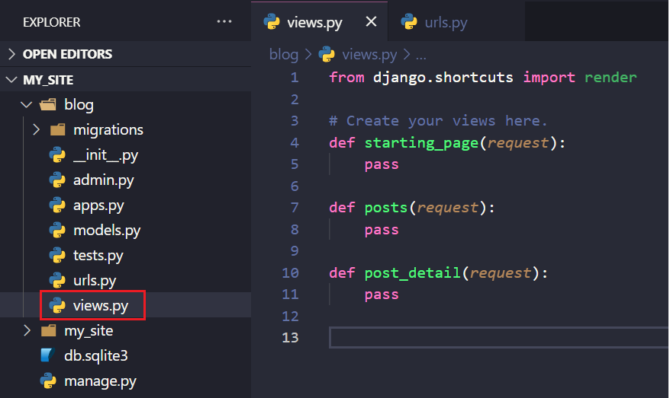

* Liên kết các url với các view và đặt tên cho các url:

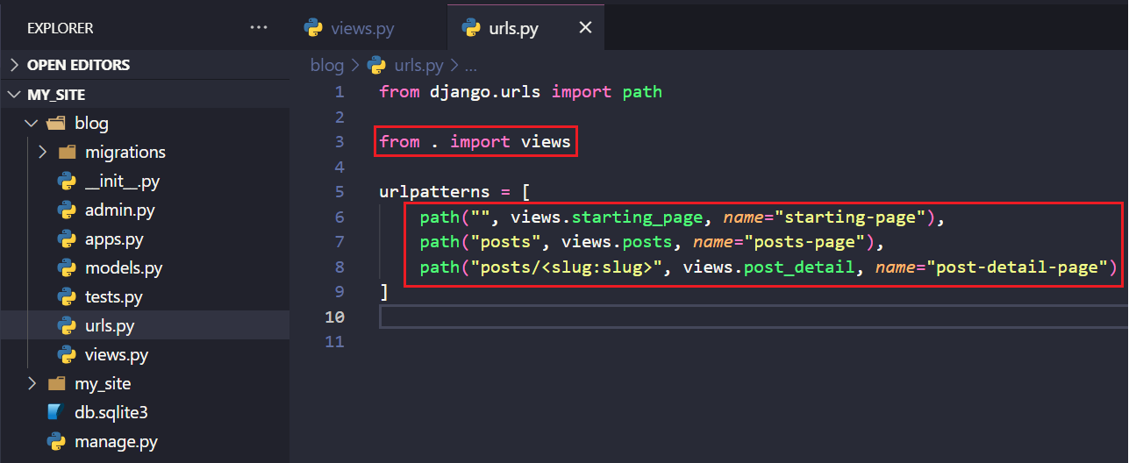

* Liên kết các url của app với toàn bộ project:
  + Option 1:

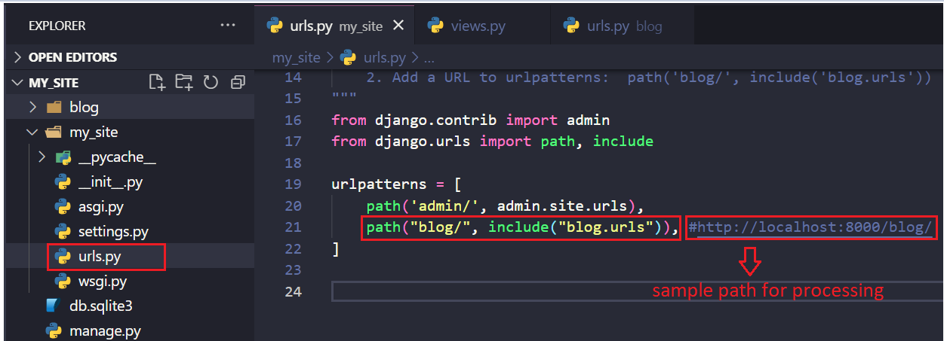

* Option 2:

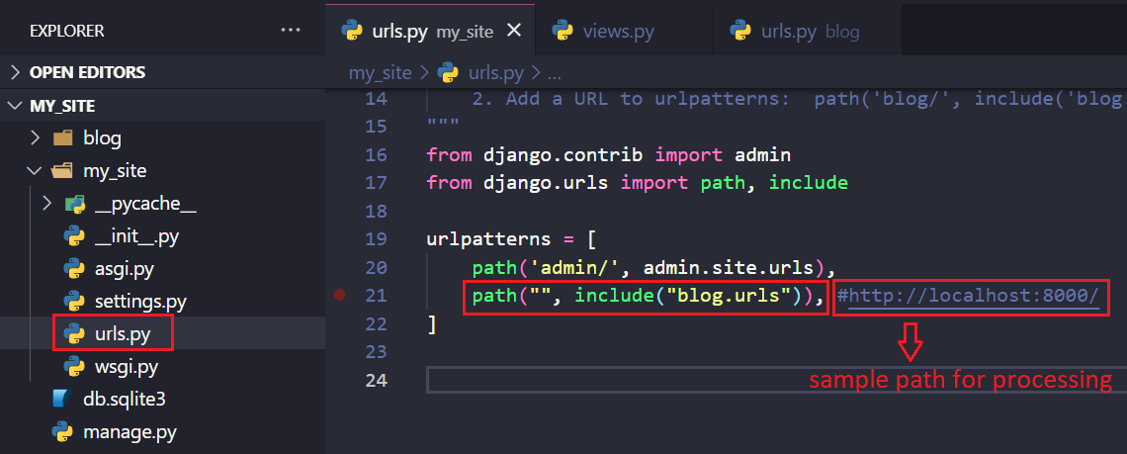

* Ở đây option 2 sẽ được sử dụng, bởi do chỉ có một app là “blog” tồn tại trong toàn bộ project, việc viết thêm “blog” vào đường dẫn như option 1 là không cần thiết.

## 57. Adding First Templates

* Thêm file index.html cho starting-page:

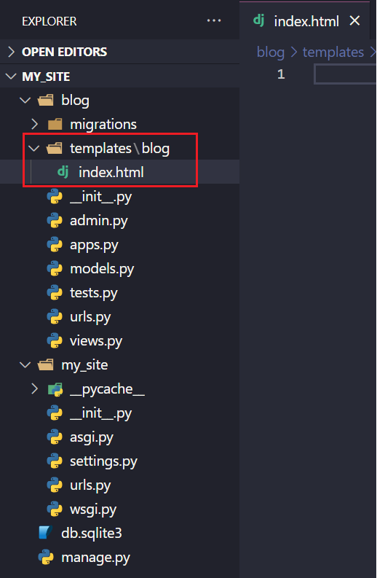

* Cấu trúc của các file template tương đối giống nhau, nên có thể tạo một file “base.html” để các file template có thể kế thừa:

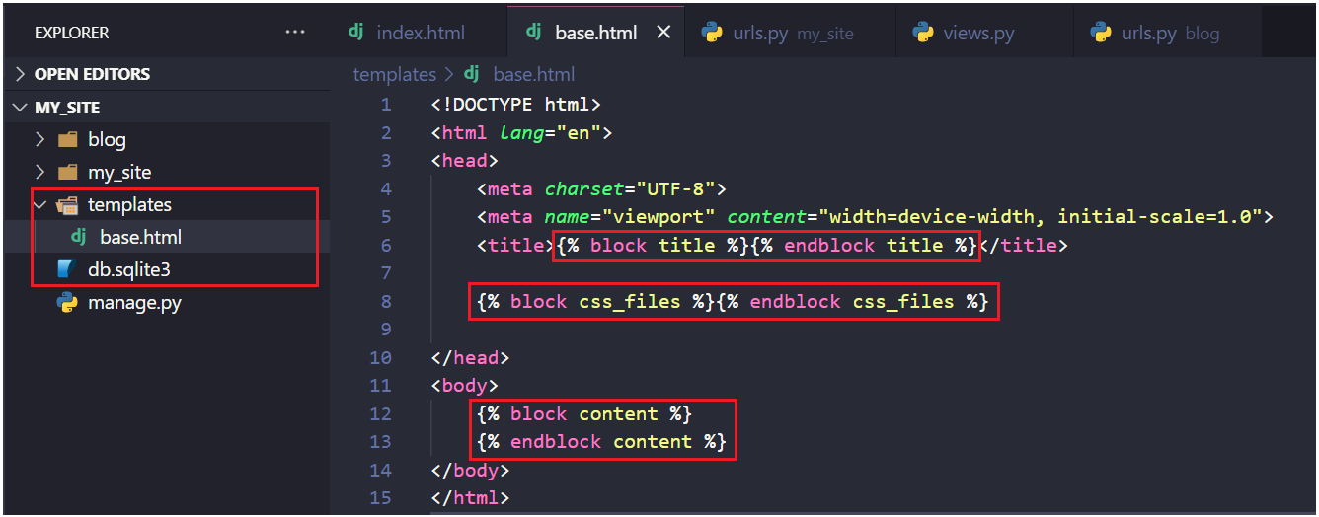

* Để hệ thống có thể tìm được đến thư mục templates, cần phải thêm nó vào trong file “settings.py”:

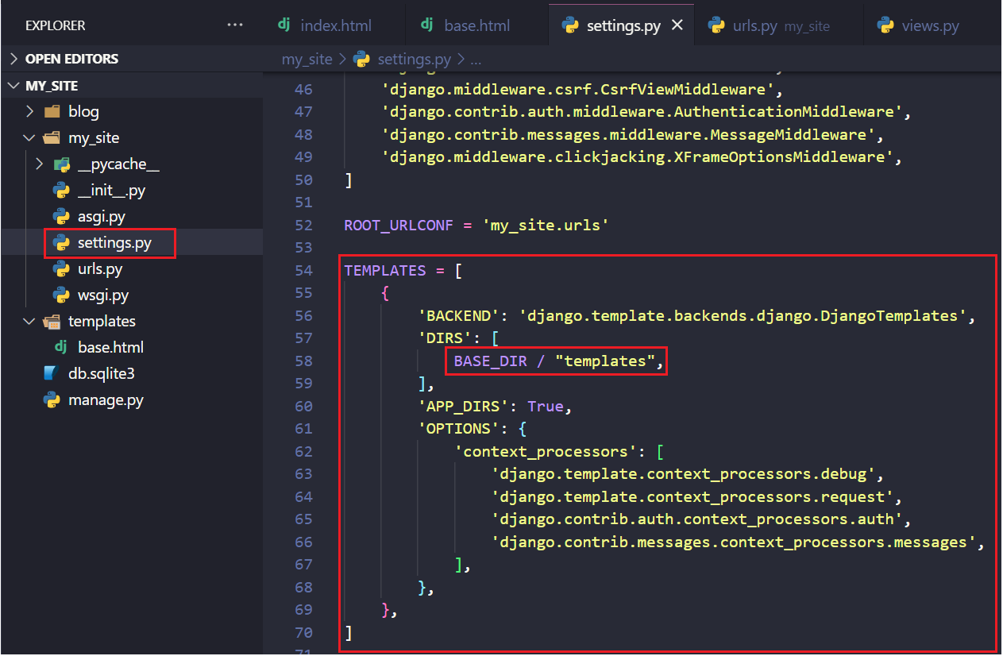

* Để báo cho hệ thống biết về app “blog”, nó cần được thêm vào trong file “settings.py”:

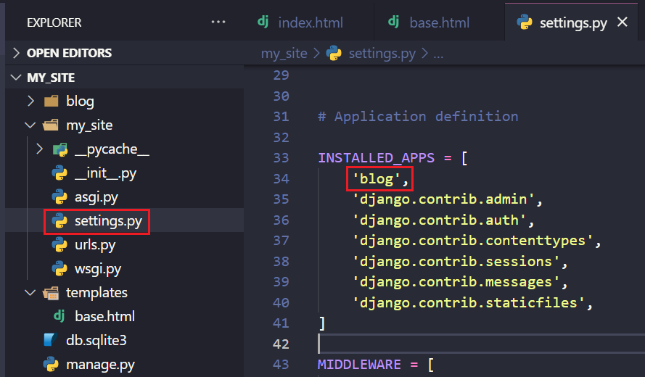

* File “index.html” được chỉnh sửa như sau:

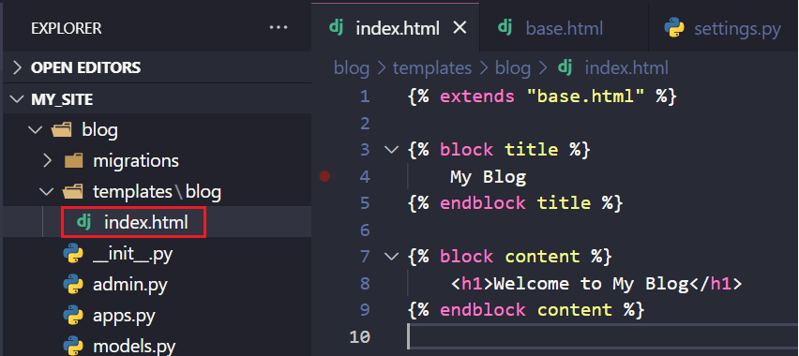

* Chỉnh sửa view để có thể trả về file “index.html”:

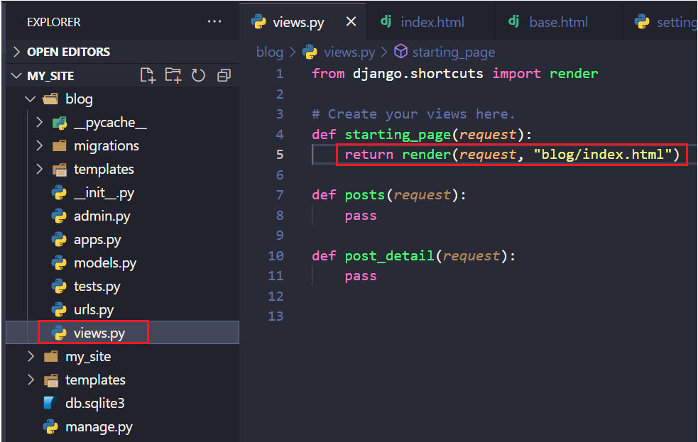

* Kết quả sẽ được như thế này:

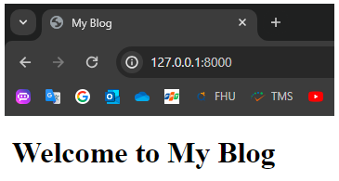

# Section 6: Data & Models

## 69. Different Kinds of Data

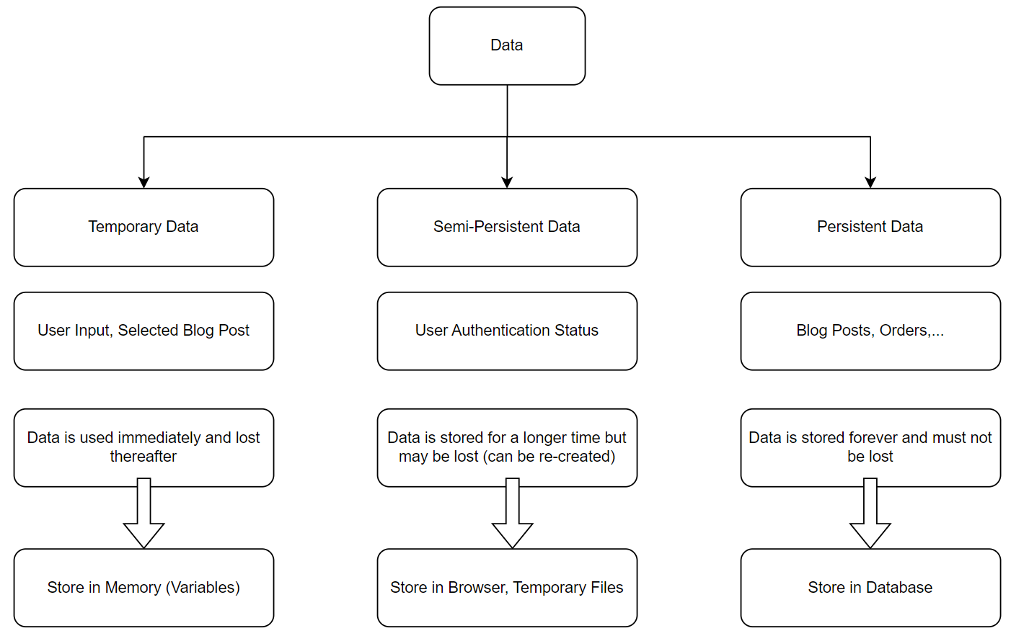

## 70. Understanding Database Options

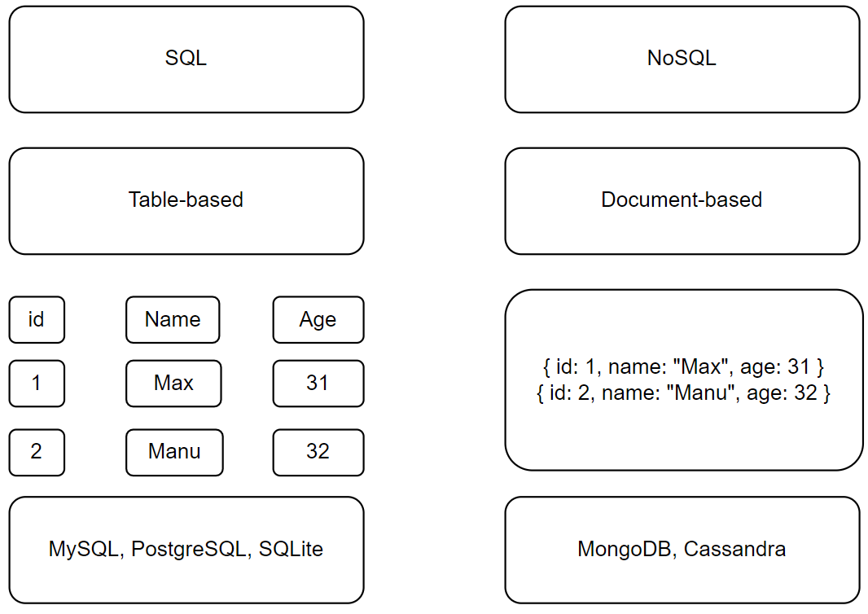

## 71. Understanding SQL

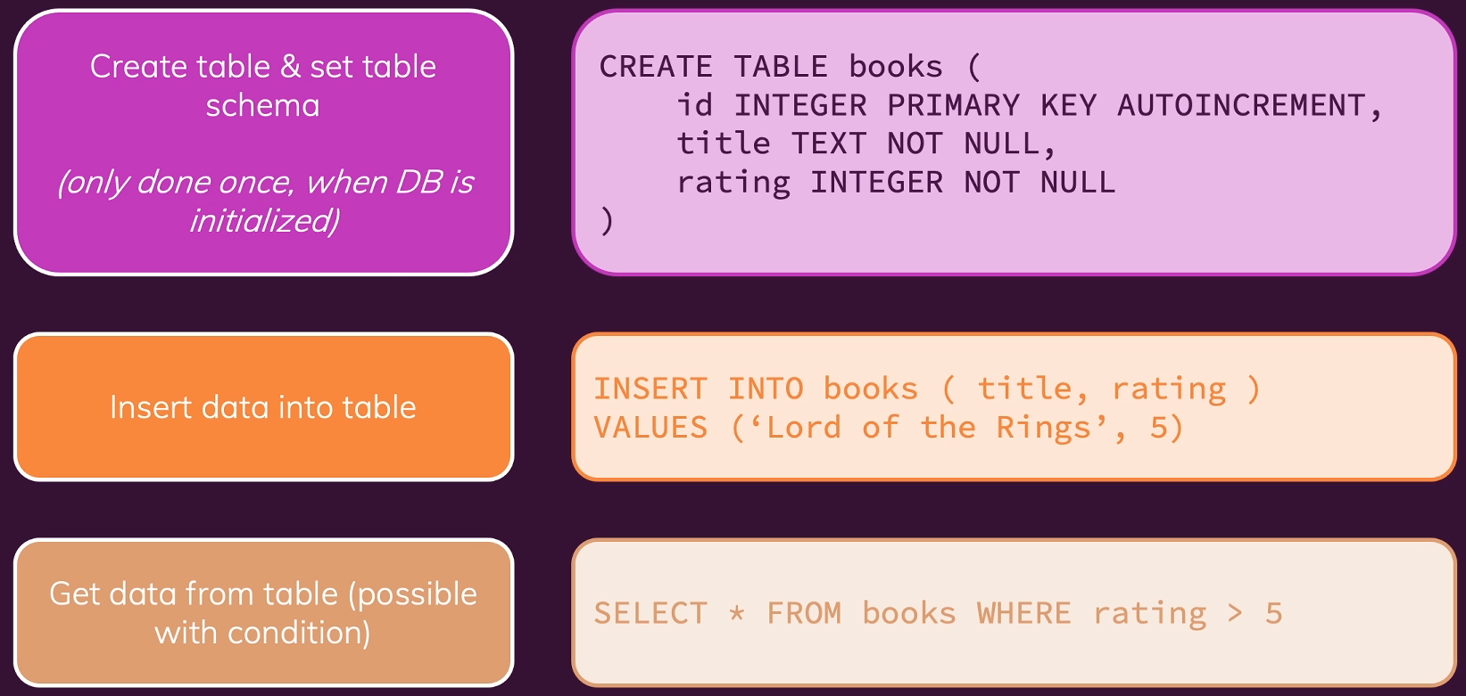

* Django hỗ trợ một object type có tên là model, hỗ trợ việc xử lý database ở mức cao hơn, tức là các query bên trên có thể được thực hiện thông qua model.

## 72. Django Models

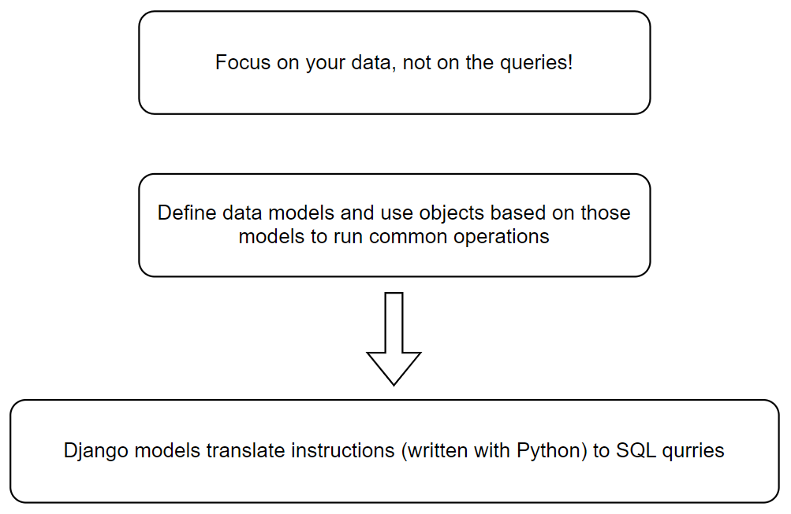

## 73. Creating a Django Model with Fields

* Tạo một project mới có tên book_store, trong đó tạo một app mới có tên book_outlet.
* Keywords:
  + Db file
  + Class
  + Model inheritance
  + Field
  + Attribute of field
  + Auto id increment

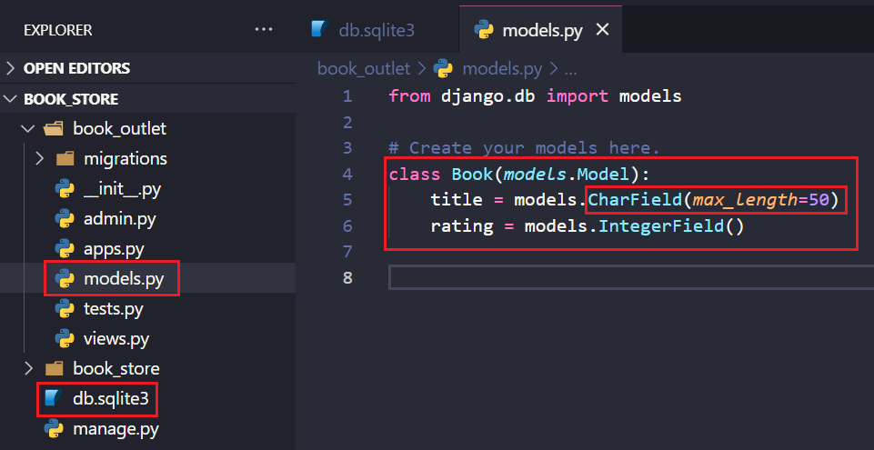

## 74. Migrations

* Register app in settings.py
* Makemigration command: python manage.py makemigrations
* Migrations files content
* Migrate command: python manage.py migrate

## 75. Inserting Data

>>> from book_outlet.models import Book

>>> harry_potter = Book(title="Harry Potter 1 - The Philosopher's Stone", rating=5)

>>> harry_potter.save()

>>> lord_of_the_rings = Book(title="Lord of the Rings", rating=4)

>>> lord_of_the_rings.save()

## 76. Getting all Entries

>>>Book.objects.all()

## 77. Updating Models & Migrations

* Override method __str__() để thay đổi cách hiển thị của querry object:

## 78. Blank vs Null

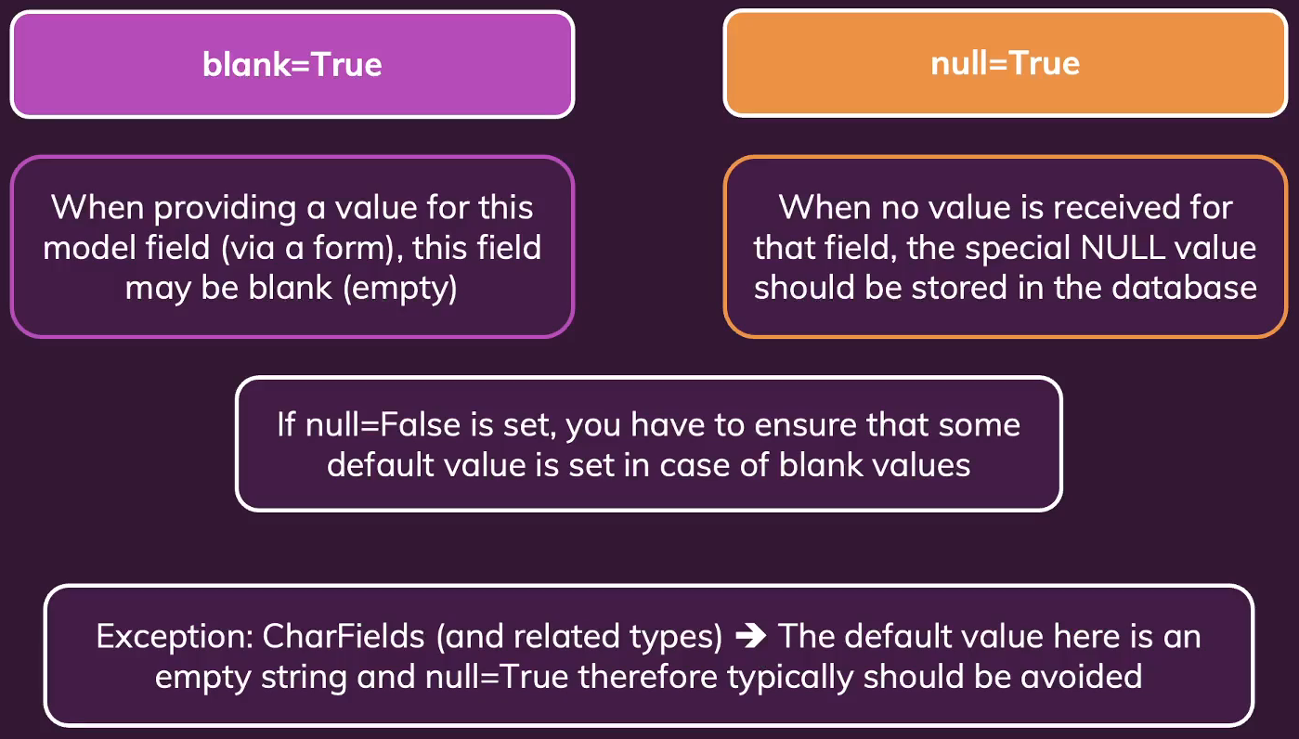

## 79. Updating Data

## 80. Deleting Data

## 81. Create – Instead of Save

## 82. Querring & Filtering Data

## 83. “or” Condition

## 84. Querry Performance

## 85. Bulk Operation

## 86. Preparing Templates

## 87. Rendering Queried Data in the Template

## 88. Rendering the Datails Page

## 89. Model URLs

## 90. Adding a Slugfield & Overwriting Save

* Quay trở lại với slug field, chúng được tạo ra để thể hiện thông tin rõ ràng hơn đến người dùng, hãy thử so sánh 2 đường dẫn:

<https://blog/1>

<https://blog/harry-potter-1>

* Có thể thấy rằng, đường dẫn thứ 2 mang lại nhiều thông tin cho người dùng hơn là đường dẫn thứ nhất, và “harry-potter-1” chính là slug field của bản ghi có id = 1 (đường dẫn thứ nhất).
* Để có thể sử dụng được slug field, trước tiên cần phải add slug field vào trong model Book:

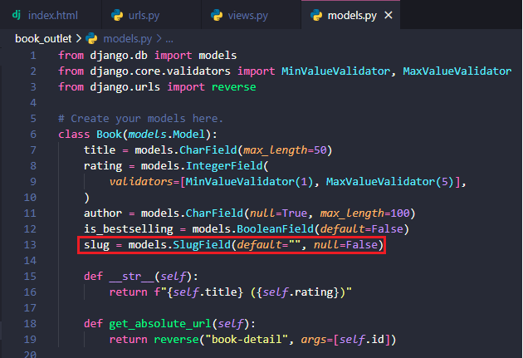

* Trong thực tế, slug field thường được auto generate, và để có thể làm được điều đó, cần phải overwrite hàm save của model Book để slug field có thể được generate một cách tự động khi thêm một bản ghi mới.
* Để có thể auto generate slug field, hàm slugtify có sẵn trong Django sẽ được sử dụng:

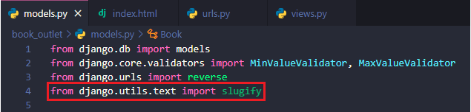

* Khi overwrite hàm save(), cần phải viết lệnh để có thể tạo ra slug field:

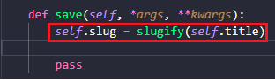

* Cũng cần phải gọi lại hàm save internal (hàm save có sẵn) để lưu dữ liệu:

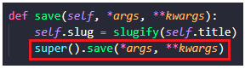

* Sau khi thực hiện các bước trên, cần phải chạy makemigrations và migrate command:

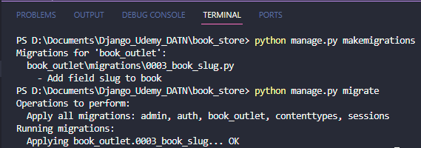

* Hãy kiểm tra lại các bản ghi có sẵn trong database:

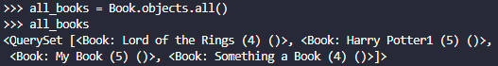

* Và khi kiểm tra một bản ghi có sẵn, sẽ thấy trường slug chỉ là một trường rỗng:

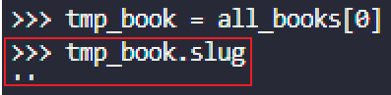

* Nhưng chỉ cần áp dụng save() method đã được overwrite:

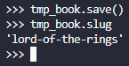

Thì có thể thấy được slug field đã được generate một cách tự động.

## 91. Using the Slug & Updating Field Options

# Section 11: Class Views

## 156. The ListView

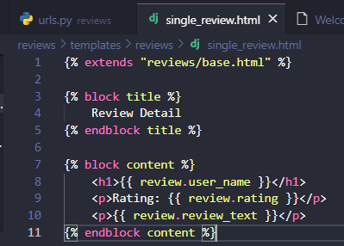

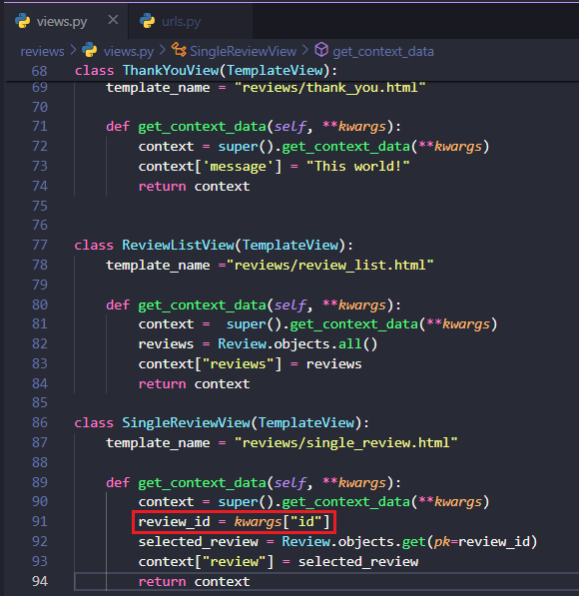

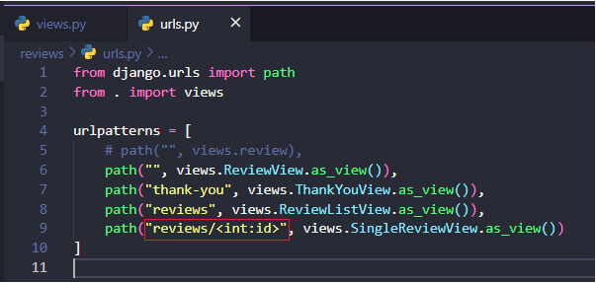

## 157. DetailView



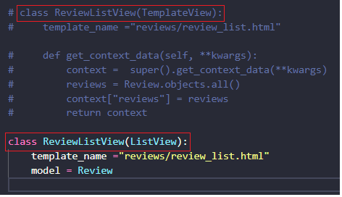

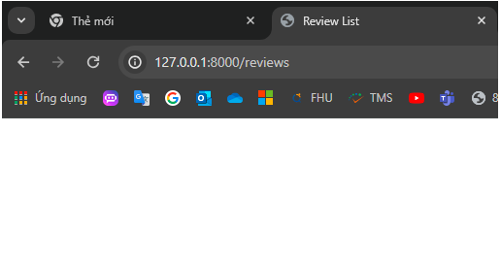

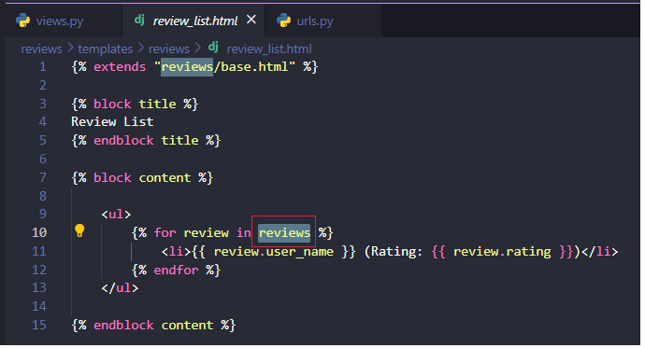

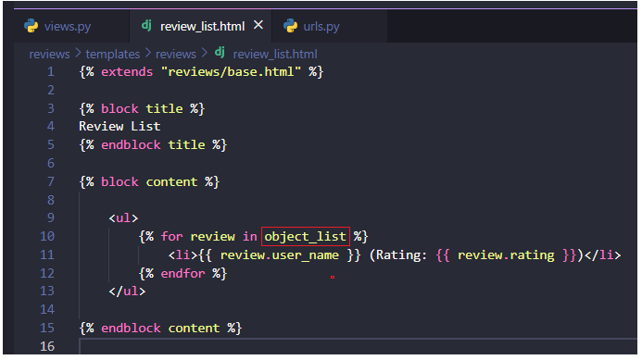

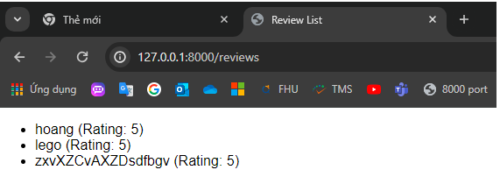

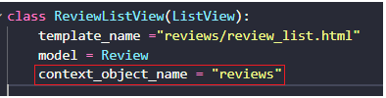

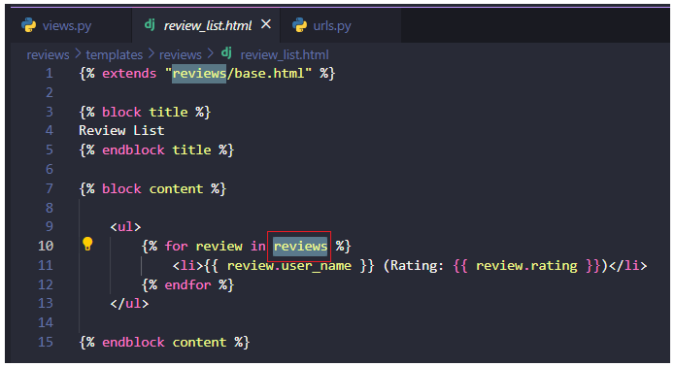

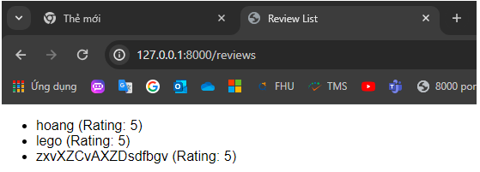

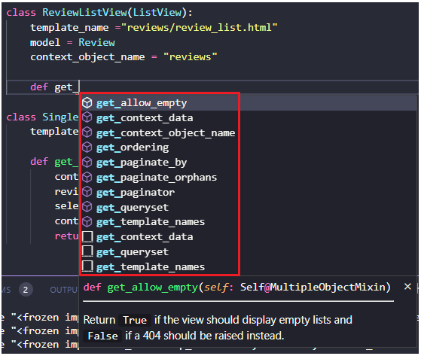

## 158. When to use which view?

## 159. FormView



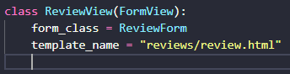

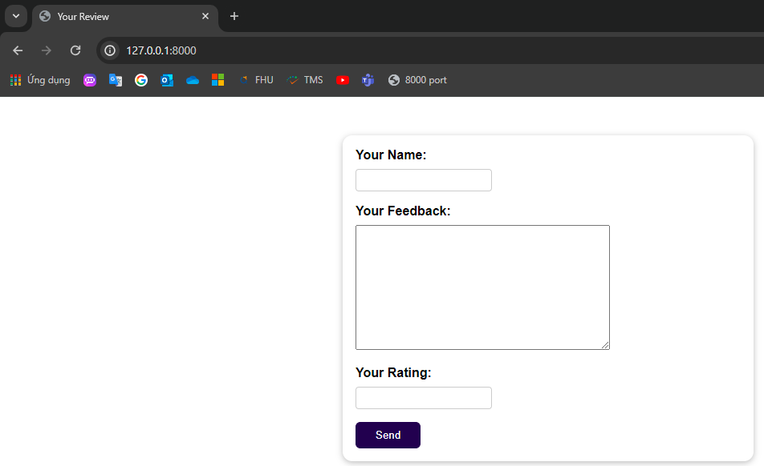

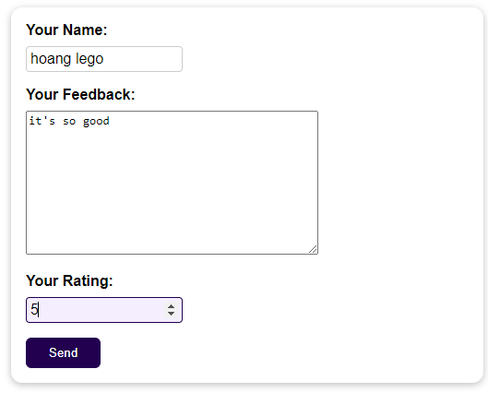

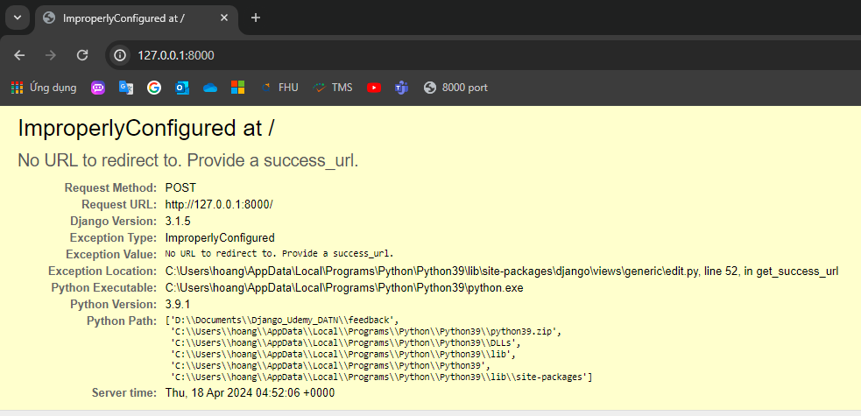

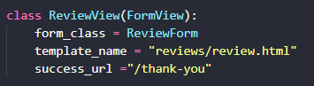

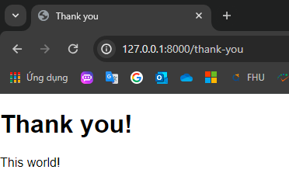

* Data is not been save:

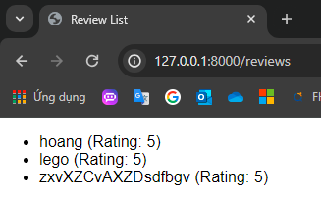

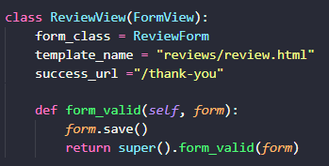



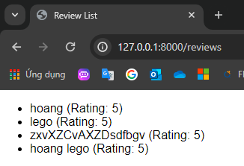

## 160. CreateView



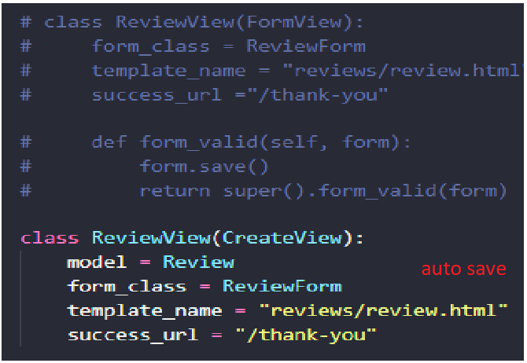

## 161. Useful Resources and Links

Code snapshot repository: [**https://github.com/academind/django-practical-guide-course-code**](https://github.com/academind/django-practical-guide-course-code)

For this section, the branches starting with "class-based-views-..." hold the code snapshots for this course module.

For example: [**https://github.com/academind/django-practical-guide-course-code/tree/class-based-views-01-adding-templates**](https://github.com/academind/django-practical-guide-course-code/tree/class-based-views-01-adding-templates)

# Section 12: File Uploads

## 162. Module Introduction

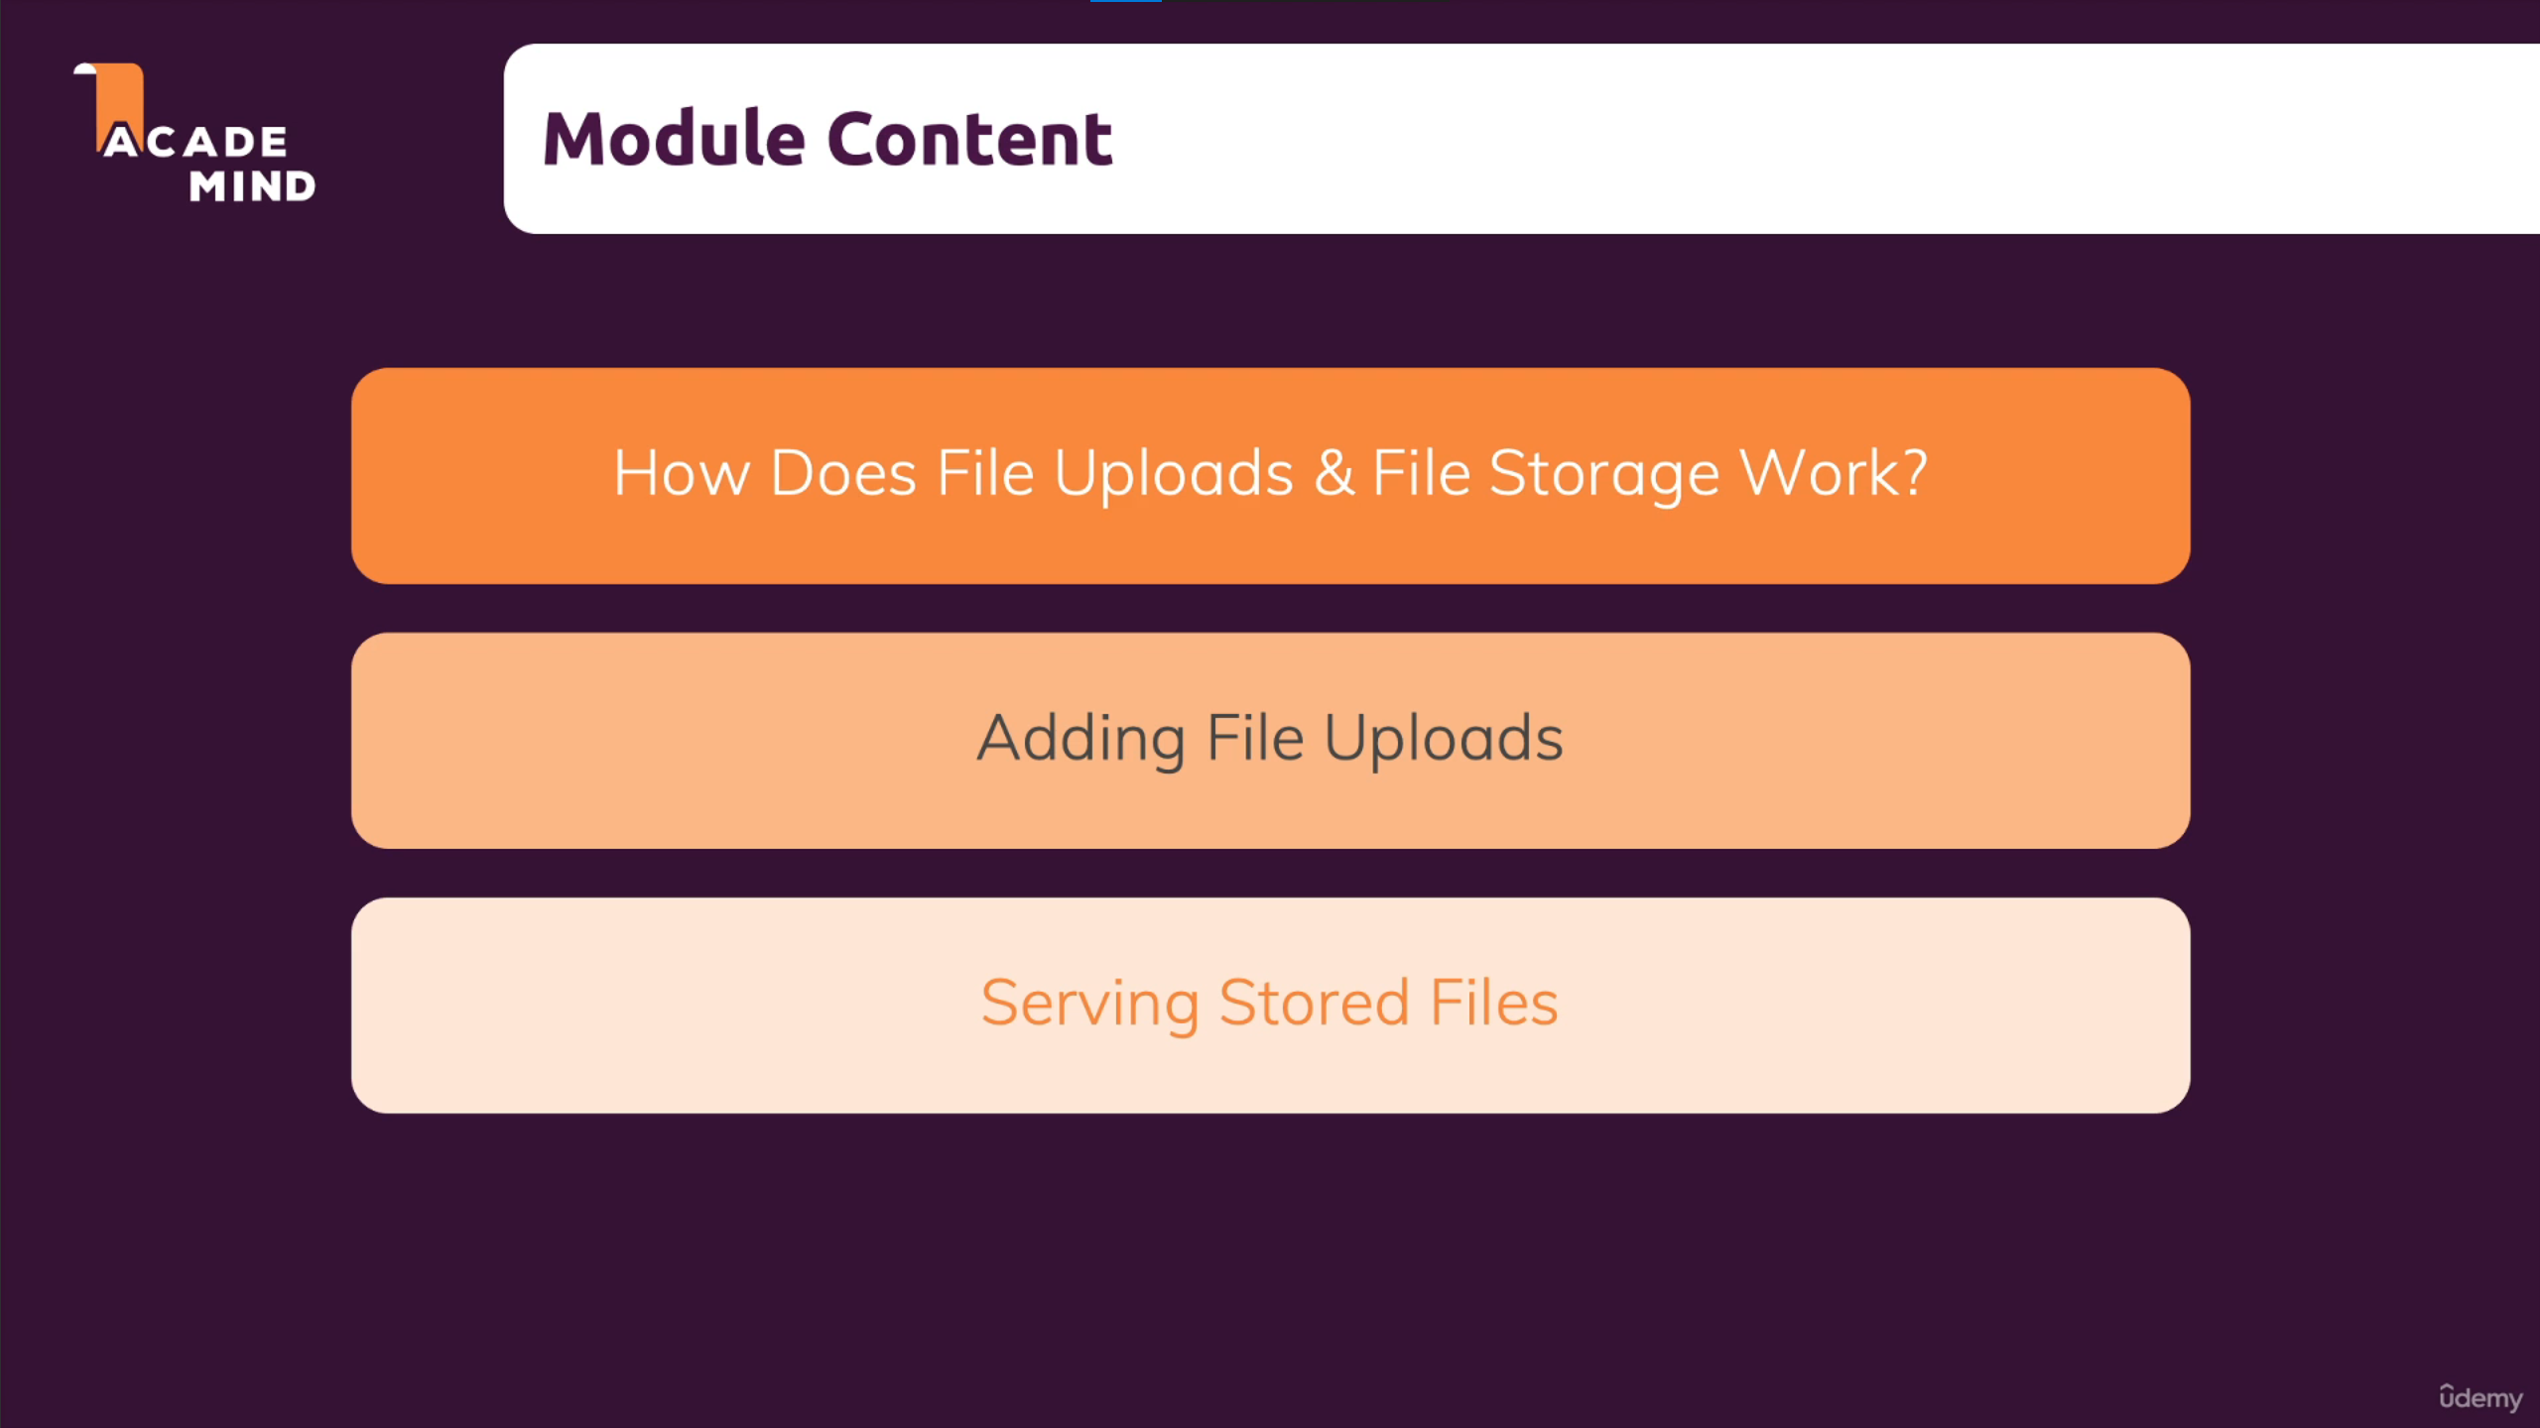

## 163. Starting Setup

## 164. Making the File Upload Work

# Django vs PostgreSQL

## How to install PostgreSQL on Windows

## Create Django for connection testing with PostgreSQL

* Tạo một django project mới:
  + django-admin startproject test_PostgreSQL_database



* Tạo một app mới trong project để sau này test:
  + cd test_PostgreSQL_database
  + python manage.py startapp app_test_db





* Mở project bằng Visual Studio Code.
* Mở terminal và chạy thử project:
  + python manage.py runserver

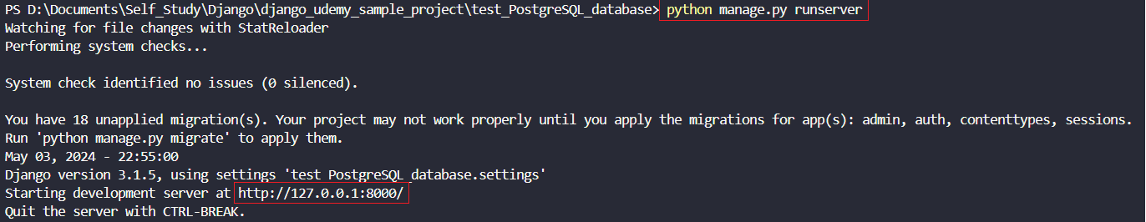

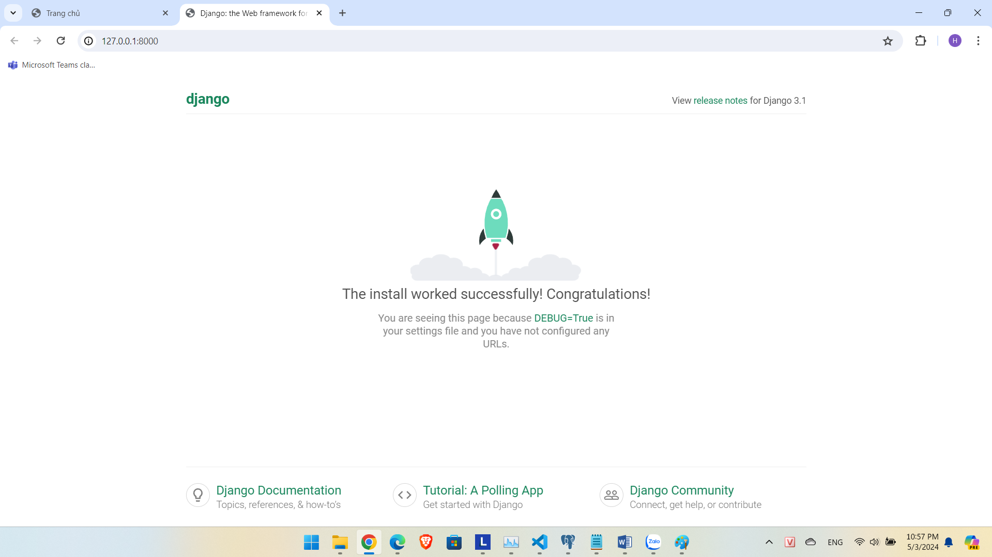

* Cần phải thêm app vào trong file settings.py của project để sau này dùng:

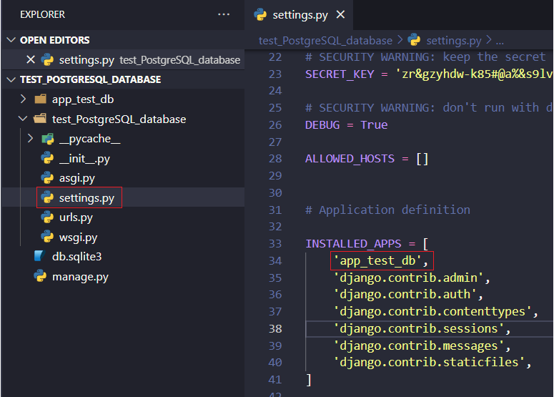

* Cài package pyscopg2 để sử dụng PostgreSQL trong Django:

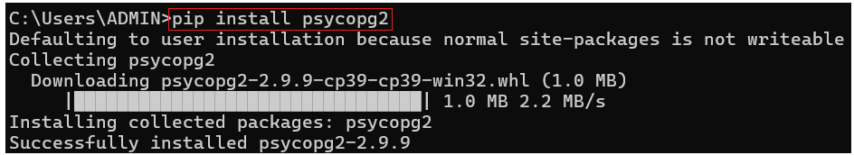

* Sau khi cài xong PostgreSQL trên Windows, sẽ sử dụng SQL Shell để thao tác.
* Sau khi gõ SQL Shell vào phần tìm kiếm của Windows, sẽ nhấn enter liên tục cho đến khi hệ thống yêu cầu nhập mật khẩu, nhập đúng mật khẩu đã cài, giao diện như dưới:

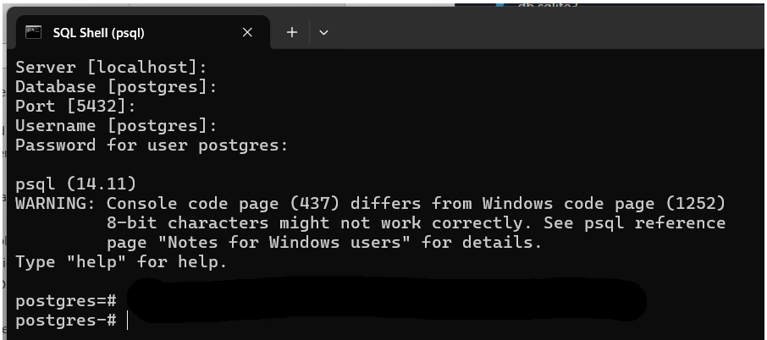

* Create user:
  + CREATE USER test_db_user WITH PASSWORD ‘admin’; (nhớ kỹ rằng cần phải có dấu ‘;’ ở cuối câu lệnh, nếu không câu lệnh sẽ không chạy và cũng không hiển thị lỗi gì)

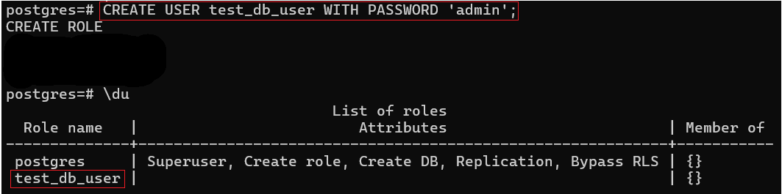

* Create database with created user:
  + CREATE DATABASE test_django_db WITH OWNER test_db_user;

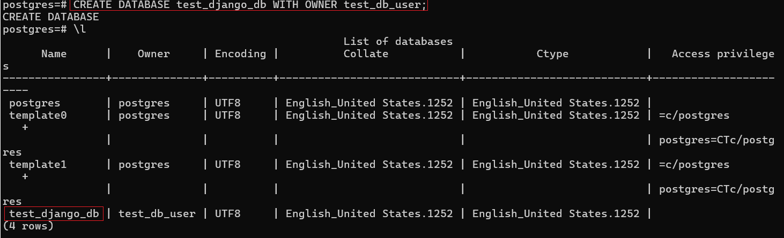

* Trong project django, sau khi được tạo, django sẽ tự động tạo ra một cơ sở dữ liệu SQLite, được gọi là db.sqlite3 trong thư mục chính của project và kết nối project tới đó, có thể thấy trong file settings.py:

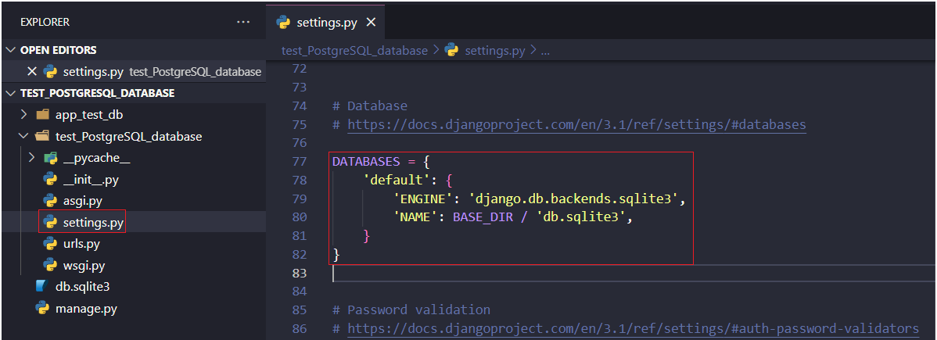

* Cần phải thay đổi để Django sử dụng PostgreSQL thay vì SQLite: Giá trị của ENGINE sẽ được thay đổi thành:
  + django.db.backends.postgresql_psycopg2
* Các trường NAME, USER, PASSWORD là những trường đã được tạo với Postgres database ở trên. HOST sẽ là localhost trong quá trình phát triển, và Postgres sẽ được chạy mặc định trên PORT 5432. Cụ thể như sau:

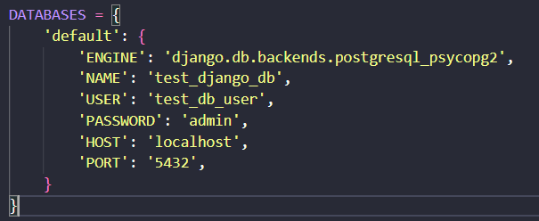

* Chạy 2 lệnh dưới đây để kết nối tới database:
  + python manage.py makemigrations
  + python manage.py migrate
* Nếu thành công, kết quả sẽ như sau:

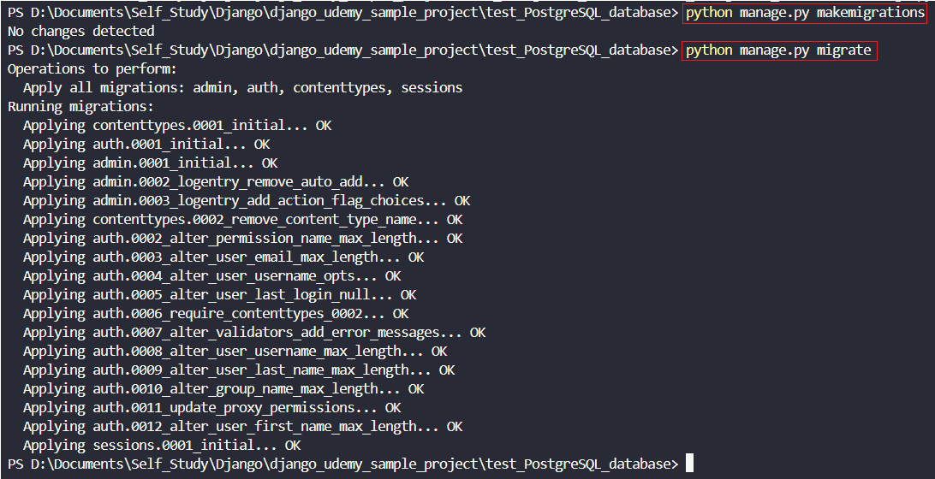

* Cần tạo superuser để đảm bảo có thể thao tác với cơ sở dữ liệu, chạy lệnh dưới đây và nhập theo yêu cầu:
  + python manage.py createsuperuser

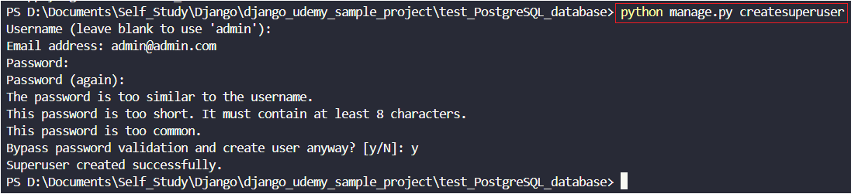

* Run Django server:
  + python manage.py runserver

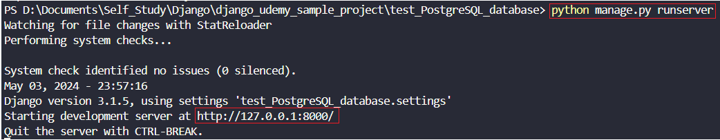

* Truy cập vào đường dẫn <http://127.0.0.1:8000/admin> để vào trang admin